Національний університет «Полтавська політехніка імені Юрія Кондратюка»
(повне найменування вищого навчального закладу)
_Навчально-науковий інститут інформаційних технологій та робототехніки_
(повна назва факультету)
_Кафедра комп’ютерних та інформаційних технологій і систем_
(повна назва кафедри)

Пояснювальна записка
до дипломного проекту (роботи)
_____________магістра_____________
(освітньо-кваліфікаційний рівень)
на тему
Методика оцінки якості генераторів псевдовипадкових послідовностей у системах захисту інформації

Виконав: студент 6 курсу, групи 601-ТК
спеціальності
_123 Комп’ютерна інженерія _
(шифр і назва напряму)
Присяжнюк М.Н. _________
(прізвище та ініціали)
Керівник _____ Головко Г.В. __
(прізвище та ініціали)
Рецензент _______ ________
(прізвище та ініціали)

Полтава – 2023 року

МІНІСТЕРСТВО ОСВІТИ І НАУКИ УКРАЇНИ

НАЦІОНАЛЬНИЙ УНІВЕРСИТЕТ

«ПОЛТАВСЬКА ПОЛІТЕХНІКА ІМЕНІ ЮРІЯ КОНДРАТЮКА»

НАВЧАЛЬНО НАУКОВИЙ ІНСТИТУТ ІНФОРМАЦІЙНИХ

ТЕХНОЛОГІЙ ТА РОБОТОТЕХНІКИ

КАФЕДРА КОМП’ЮТЕРНИХ ТА ІНФОРМАЦІЙНИХ
ТЕХНОЛОГІЙ І СИСТЕМ

КВАЛІФІКАЦІЙНА РОБОТА МАГІСТРА

спеціальність 123 «Комп’ютерна інженерія»

на тему

«Методика оцінки якості генераторів псевдовипадкових послідовностей у системах захисту інформації»

Студента групи 601-ТК Присяжнюка Максима

Керівник роботи
к.т.н., доцент Головко В.Г.

Консултант роботи
к.держ.управ., доцент
Живило Є.О.

Завідувач кафедри
к.ф.-м.н,
Доцент Двірна О.А.

Полтава – 2023
РЕФЕРАТ

Сучасний розвиток інформаційних технологій в ЗС України, зокрема збільшення об’ємів інформації, що передається, все більше виникає питань по забезпеченню безпеки даних, які передаються, обробляються та зберігаються в них.
Незалежно від виду криптографічного перетворення, необхідними умовами забезпечення криптографічної стійкості є використання при генеруванні ключів, ключової інформації та загальних параметрів випадкових послідовностей. Вони використовуються для побудови довгострокових та разових ключів в симетричних та асиметричних криптографічних системах, ключової інформації, гам шифрування, ключів сеансів зв’язку, векторів ініціалізації (синхропослідовностей), генерації випадкових кортежів загальних параметрів тощо.
Для забезпечення захисту інформації в телекомунікаційних мережах військового призначення, використовуються різні криптографічні алгоритми і протоколи. При цьому однією із задач фахівців з захисту інформації та кібербезпеки є формування випадкових та псевдовипадкових бітових послідовностей, що є необхідною умовою генерації і формування ключових даних. Також, безумовною вимогою до генераторів псевдовипадкових послідовностей є необхідність запобігання будь-яким атакам, які дозволяють зловмиснику отримати інформацію про його внутрішній стан.
В даний час відомо багато різних за принципом дії генераторів, але більшість з них вимагають перевірки і удосконалення, інакше вони не задовольнятимуть сучасним вимогам і тестам на випадковість. Тому сьогодні є актуальним проведення оцінки якості генераторів псевдовипадкових послідовностей у системах захисту інформації.
Одноголосно, сьогодні генератори псевдовипадкових послідовностей є поширеними і мають надзвичайно важливе значення. Тому їх дослідження і удосконалення з використанням сучасних технологічних можливостей, наприклад, з використанням сучасних програмованих логічних інтегральних схем, є безумовно актуальною задачею. Також не менш важливою задачею є проведення порівняльного аналізу характеристик ГПВЧ і розроблення рекомендацій стосовно використання того чи іншого типу генераторів для конкретного використання.
В даній роботі були розглянуті загальні відомості про генератори псевдовипадкових послідовностей, проаналізовані схеми побудови генераторів псевдовипадкових послідовностей та розроблена методика оцінки якості генераторів псевдовипадкових послідовностей у системах захисту інформації.
Ключові слова: псевдовипадкова послідовність, генератор, функція, аналітик, система захисту, блок, оцінка, якість, тест.

Дипломна робота містить:
пояснювальної записки, стор. | − | 79;
ілюстрацій, шт. | − | 24;
таблиці, шт. | − | 4.

ANNOTATION

The modern development of information technologies in the Armed Forces of Ukraine, in particular, the increase in the volume of information transmitted, increasingly raises questions about ensuring the security of data that is transmitted, processed and stored in them.
Regardless of the type of cryptographic transformation, the necessary conditions for ensuring cryptographic stability are the use of keys, key information and general parameters of random sequences when generating. They are used to build long-term and one-time keys in symmetric and asymmetric cryptographic systems, key information, encryption schemes, communication session keys, initialization vectors (synchro sequences), generation of random tuples of common parameters, etc.
Various cryptographic algorithms and protocols are used to ensure the protection of information in military telecommunication networks. At the same time, one of the tasks of information protection and cyber security specialists is the formation of random and pseudo-random bit sequences, which is a necessary condition for the generation and formation of key data. Also, an absolute requirement for generators of pseudorandom sequences is the need to prevent any attacks that allow an attacker to obtain information about its internal state.
Currently, many generators with different operating principles are known, but most of them require verification and improvement, otherwise they will not meet modern requirements and randomness tests. Therefore, today it is relevant to assess the quality of generators of pseudo-random sequences in information protection systems.
Unanimously, pseudorandom sequence generators are common and extremely important today. Therefore, their research and improvement using modern technological capabilities, for example, using modern programmable logic integrated circuits, is definitely an urgent task. It is also an equally important task to carry out a comparative analysis of the characteristics of high voltage generators and to develop recommendations regarding the use of one or another type of generator for a specific use.
In this work, general information about generators of pseudorandom sequences was considered, schemes of construction of generators of pseudorandom sequences were analyzed, and a methodology for assessing the quality of generators of pseudorandom sequences in information protection systems was developed.
Keywords: pseudorandom sequence, generator, function, analyst, protection system, block, evaluation, quality, test.

Masterwork̓̓̓̓̍ ̓ s contains:
explanatory message, pages | − | 79;
Illustrations | − | 24;
tables | − | 4.

ЗМІСТ

ПЕРЕЛІК УМОВНИХ СКОРОЧЕНЬ ……………………………………………....5

ВСТУП ……………………………………………………………………………......6

РОЗДІЛ І. ЗАГАЛЬНІ ВІДОМОСТІ ПРО ГЕНЕРАТОРИ ПСЕВДОВИПАДКОВИХ ПОСЛІДОВНОСТЕЙ…………......................................7

1.1. Функції генераторів псевдовипадкових послідовностей ……………….7

1.2. Принципи побудови генераторів псевдовипадкових послідовностей………………………………………………………………...15

1.3. Вимоги до генераторів псевдовипадкових послідовностей ..................17

РОЗДІЛ ІІ. АНАЛІЗ СХЕМ ПОБУДОВИ ГЕНЕРАТОРІВ ПСЕВДОВИПАДКОВИХ ПОСЛІДОВНОСТЕЙ………………………………....21

2.1. Класифікація генераторів псевдовипадкових послідовностей ……..…21

2.2. Схеми та алгоритми генераторів псевдовипадкових послідовностей……………...............................................................................28

2.3. Схеми та алгоритми генераторів псевдовипадкових послідовностей на основі другої односторонньої функції з секретом ………………………….40

РОЗДІЛ ІІІ. МЕТОДИ ОЦІНКИ ЯКОСТІ ГЕНЕРАТОРІВ ПСЕВДОВИПАДКОВИХ ПОСЛІДОВНОСТЕЙ…….……………………….…..49

3.1. Графічні тести дослідження генераторів псевдовипадкових послідовностей………………………………………………………………...49

3.2. Оцінка рівномірності розподілу символів в досліджуваній послідовності ……………………………………………………………………………...…..54

3.3. Методика оцінки якості генераторів псевдовипадкових послідовностей …………………………………………………………………………………..60

ВИСНОВКИ………………………………………………………………………...84

СПИСОК ВИКОРИСТАНИХ ДЖЕРЕЛ ТА ЛІТЕРАТУРИ…………………….87

ПЕРЕЛІК УМОВНИХ СКОРОЧЕНЬ

ГПВП |  | генератор псевдовипадкової послідовності
ДСТУ |  | Державний стандарт України
МП |  | мікропроцесор
ПВП |  | псевдовипадкова послідовність
AES |  | Advanced Encryption Standart
CBC |  | Chipher block chaining
CFB |  | Chipher FeedBack
LFSR |  | Linear Feedback Shift Register
NIST |  | The National Institute of Standards and Technology
OFB |  | Output FeedBack
RC4 |  | Rivest chipher 4
WAKE |  | Word Auto Key Encryption

ВСТУП

Актуальність теми. В умовах стрімкого розвитку інформаційно – телекомунікаційних мереж, збільшенням кількості користувачів і об’ємів інформації, що передається, все більше виникає питань по забезпеченню безпеки даних, які передаються, оброблюються і зберігаються в них.
Для забезпечення безпеки захисту інформації в телекомунікаційних мережах використовують різні криптографічні алгоритми і протоколи. При цьому однією із задач є формування випадкових та псевдовипадкових бітових послідовностей, що є необхідною умовою генерації і формування ключових даних. Для виконання цієї задачі необхідно кожен генератор оцінити за допомогою статистичних тестів.
Метою роботи є розробка методики оцінки якості генераторів псевдовипадкових послідовностей у системах захисту інформації.
Об’єктом роботи виступають генератори псевдовипадкових послідовностей.
Предметом роботи є типові тести оцінки якості генераторів псевдовипадкових послідовностей.
Відповідно до поставленої мети дипломної роботи необхідно виконати наступні взаємозалежні завдання:
– розглянути загальні відомості про генератори псевдовипадкових послідовностей ;
– проаналізувати схеми побудови генераторів псевдовипадкових послідовностей;
– розробити методику оцінки якості генераторів псевдовипадкових послідовностей.

РОЗДІЛ І
ЗАГАЛЬНІ ВІДОМОСТІ ПРО ГЕНЕРАТОРИ ПСЕВДОВИПАДКОВИХ ПОСЛІДОВНОСТЕЙ

1.1 Функції генераторів псевдовипадкових послідовностей

Генератори псевдовипадкових послідовностей (ПВП) є невід’ємними елементами будь-якої системи захисту, вони використовуються для вирішення наступних завдань:
– генерації гамуючих послідовностей при перетворенні інформації за схемою, найбільш близькою до схеми абсолютно стійкого шифру при побудові синхронних поточних шифрів;
– хешування інформації;
– побудови самосинхронизуючих потокових шифрів;
– формування ключової інформації, на секретності і якості якій ґрунтується стійкість криптоалгоритмів;
– формування випадкових запитів при реалізації великого числа криптографічних протоколів, наприклад протоколів вироблення загального секретного ключа, поділу секрету, підкидання монети, прив'язки до біту, аутентифікації, електронного підпису та інше;
– внесення невизначеності в роботу захищаючих апаратно-програмних засобів;
– внесення невизначеності в роботу засобів захисту, наприклад, при реалізації концепції імовірнісного шифрування, при якому одному і тому ж початковому тексту при одному і тому ж ключі відповідає безліч шифротекстів.
Ступінь захищеності комп’ютерної системи можна підвищити навіть за рахунок всього лише простої заміни $N$ - розрядних лічильників команд і адреси на генератори ПВП з числом станів $2^{N}$.
Шифрування інформації. Найбільш ефективним і перспективним методом захисту інформації є її криптографічне перетворення (шифрування для забезпечення секретності інформації або формування контрольного коду для перевірки автентичності інформаціі). Більш того, в деяких випадках цей метод є єдино можливим.
У загальному випадку процеси шифрування і розшифрування можуть бути описані в такий спосіб
$$E_{k}:P→C,D_{k}:C→P,$$
де $E_{k}$, $D_{k}$, $k,$ $P$ і $C$ відповідно функції зашифрування і розшифрування, секретний ключ, простір відкритих текстів і простір шифротекстів. При цьому для будь-якого $x$ справедливо
$D_{k}\left(E_{k}\left(x\right)\right)=x$.
На рисунку 1.1, а показана схема абсолютно стійкого шифру. Шифрування інформації по цій схемі це накладення на вхідну інформаційну послідовність $p$ ключової послідовності $k.$ Операція накладення, звана гамуванням, здійснюється за допомогою якоїсь функції $F$ (в якості якої дуже часто використовується операція $XOR$). Іншими словами, для кожного елемента $c_{i}$ зашифрованої послідовності $c$ справедливо
$c_{i}=F(p_{i},k_{i})$,
де $p_{i}$, $k_{i}$ – $i$-і елементи відповідно вихідної інформаційної послідовності $p$ і ключової послідовності $k$, $i=\overline{1,m},m$ - довжина послідовностей $p, c і k$. Розшифрування здійснюється з використанням функції $F^{-1}$, зворотній $F$:
$p_{i}=F^{-1}(c_{i},k_{i})$,
Абсолютна стійкість криптосхеми пояснюється відсутністю будь-яких закономірностей в зашифрованих даних. Противник, що перехопив шифротекст, не може на основі його аналізу отримати будь-яку інформацію про початковий текст.
Ця властивість досягається при виконанні трьох вимог:
– рівність довжин ключа і вихідного тексту;
– випадковість ключа;
– одноразове використання ключа [1].
Вихідна інформація p
Ключ k
Ключ k
$$F$$
$$F^{-1}$$
G
G
$$γ$$
$$γ$$
Зашифрована інформація c
Вихідна інформація p
Ключ k
Ключ k
$$F$$
$$F^{-1}$$
Розшифрована інформація p

а

Розшифрована інформація p
Зашифрована інформація c

б

Рисунок 1.1 - Використання генераторів ПВП при шифруванні інформації:
а – схема абсолютно стійкого шифру;
б – схема гамування (синхронне потокове шифрування).

Де G – генератор ПВП, F – лінійна (наприклад, XOR або mod p) або нелінійна функція.
Додаткові вимоги, що пред’являються до цієї схеми, роблять її занадто дорогою і непрактичною. В результаті на практиці застосовується схема, показана на рисунку 1.1, б, надійність якої визначається якістю використовуваного генератора ПВП. Функція генератора ПВП полягає в тому, щоб, використовуючи короткий секретний ключ $k$ як початок, сформувати довгу псевдовипадкову послідовність $γ.$ Кожен елемент $p_{i}$, вихідної послідовності $p$ шифрується незалежно від інших з використанням відповідного елемента $γ_{i}$ ключової послідовності $γ$:
$$c_{i}=F\left(p_{i},γ_{i}\right), p_{i}=F^{-1}\left(c_{i},γ_{i}\right),$$
При використанні схеми гамування зі зворотним зв'язком результат шифрування кожного елемента вхідної послідовності залежить від усіх її попередніх елементів.
Хешування інформації. Важливу роль в системах захисту грає хешування інформації, одна з можливих схем якого показана на рисунку 1.2. Хеш-функція $h(x)$ приймає на вході масив даних $p$довільної довжини і формує на виході хеш-образ $h(p)$ фіксованої довжини.
Хеш-перетворення використовується:
– при формуванні контрольних кодів, які забезпечують перевірку цілісності (CRC-коди) або автентичності (MDC- коди) інформації; перевірку правильності ходу виконання програм;
– при організації парольних систем;
– при реалізації протоколів електронного підпису [2].
Функція $h(x)$ повинна відповідати таким вимогам:
– результат її дії повинен залежати не тільки від усіх бітів вихідного масиву даних, а й від їх взаємного розташування; іншими словами, результат дії $h(p)$ хеш-функції повинен бути чутливий до будь-яких змін вхідної інформаційної послідовності $p$;
– вона повинна бути обчислювально незворотною, тобто підібрати масив даних під заданий хеш-образ можна тільки шляхом повного перебору по множині можливих значень $p$;
– вона не повинна мати колізій, тобто завдання знаходження для заданої послідовності $p$ іншій послідовності $p^{'}, p^{'}≠p,$такій, що $h\left(p^{'}\right)=h(p)$, повинна бути обчислювально нерозв'язною.

Функція зворотного зв’язку FB

Пам'ять Q
$$F$$
$$p_{1}$$
$$p_{2}$$
$$p_{3}$$
…
$$p_{m}$$
$$h(x)$$
хеш-образ$h(p)$
n
t
N
h(p)
Генератор ПВП
n
Вихідна інформація p
n
p
а
б
Рисунок 1.2 - Хешування інформації:
а – схема формування хеш-образу масиву даних довільної довжини;
б – принцип дії хеш-функції.

Де $p_{i}$ – елементи (блоки) вихідного масиву розрядності $n≤N, t≤N$ – розрядність хеш-образу $h(p)$, $N$ – розрядність генератора ПВП.
Сутність процесу контролю цілісності з використанням контрольних кодів полягає в наступному. Генератор контрольного коду ініціалізується фіксованим початковим значенням. Аналізуюча двійкова послідовність перетвориться у відносно короткий (звичайно довжиною від 2 до 32 байт) двійковий код - хеш-образ. Значення отриманого контрольного коду порівнюється з еталонним значенням, отриманим заздалегідь для послідовності без спотворень. За результатами порівняння робиться висновок про наявність чи відсутність спотворення в аналізованій послідовності [1].
Криптографічні протоколи. Метою побудови криптографічного протоколу є рішення будь-якої практичної задачі, яка виникає при взаємодії віддалених абонентів. Останні для інформаційного обміну використовують відкриті канали зв'язку.
Протокол включає в себе:
– розподілений алгоритм, який визначає характер і послідовність дій учасників;
– специфікацію форматів повідомлень, що пересилаються;
– специфікацію синхронізації дій учасників;
– опис дій при виникненні збоїв.
На рисунку 1.3 показана схема симетричної аутентифікації (перевірки справжності абонентів А і В) з використанням третьої, довіреної сторони С. Арбітр C використовує свій генератор ПВП для формування сеансових ключів $k_{AB}$, з використанням яких відбувається взаємодія абонентів А і В, які з самого початку не довіряють один одному. Абонент А використовує свій генератор ПВП для формування випадкових запитів $x_{A}$, використовуваних в процесі взаємної аутентифікації А і В. ${ID}_{A}$, ${ID}_{B}$ - ідентифікатори відповідно абонентів А і В; $k_{AC}$ - секретний ключ, що розділяє А і С, $k_{BC}$ - секретний ключ, що розділяє В і С; $E_{AC}(p)$- результат шифрування повідомлення $p$ на ключі $k_{AC}$, $E_{BC}(p)$, - результат шифрування повідомлення $p$ на ключі $k_{BC}$, $E_{AB}(p)$ - результат шифрування повідомлення $p$ на ключі $k_{AB}$.
$$E_{AB}\left(ID_{A},x_{A}\right),E_{BC}(ID_{A},k_{AB})$$
3
Абонент Б
Абонент А
4
$$K_{BC}$$
Генератор ПВП
$$K_{AC}$$

2
1
$$E_{AB}(h(x_{A}))$$
$$E_{AC}\left(ID_{B},k_{AB}\right),E_{BC}(ID_{A},k_{AB})$$

$$ID_{A},ID_{B}$$
Арбітр C
$$K_{BC}$$
Генератор ПВП
$$K_{AC}$$

Рисунок 1.3 - Схема симетричної аутентифікації

Імовірнісне шифрування. Однією з функцій генераторів ПВП в системах криптографічного захисту інформації може бути внесення невизначеності в роботу засобів захисту, наприклад вибір елементів імовірнісного простору R при імовірнісному шифруванні
$E_{k}:P×R→C$,
де $E_{k}, k, P, C$ - відповідно функція шифрування, секретний ключ, множина відкритих текстів і множина зашифрованих текстів. Головна особливість імовірнісного шифрування - один і той же вихідний текст, перетворений на одному і тому ж ключі, може привести до появи великої кількості різних шифротекстів.
Схема одного з можливих варіантів імовірнісного симетричного блокового шифрування в режимі простої заміни показана на рисунку 1.4, де на вхід функції шифрування $E_{k}$ входить «розширений» блок $p_{i}^{'}$, отриманий в результаті конкатенації блоку відкритого тексту $p$, розрядності $n$ і двійкового набору $r_{i},$розрядності $m$з виходу генератору ПВП. В результаті зашифрування виходить блок $c_{i}$, закритого тексту розрядності $n+m$. При розшифруванні частина $r_{i}$ блоку, отриманого на виході функції $D_{k}$ просто відкидається.

Генератор ПВП
$$p_{i}$$
$$r_{i}$$
$$E_{k}$$
$$k$$
$$c_{i}$$
m
m
$$c_{i}$$
$$D_{k}$$
$$k$$
n
n+m
n+m
n+m
m
n
$$p_{i}$$
$$r_{i}$$
n+m

Рисунок 1.4 - Приклад імовірнісного шифрування. $E_{k}{ і D}_{k}$ - функції шифрування симетричної або асиметричної криптосистеми

Можна виділити наступні переваги імовірнісного шифру:
– підвищення надійності і розширюється область використання режиму простої заміни;
– при шифруванні використовується секретна інформація (послідовність $r$), відома тільки відправнику інформації;
– з’являється принципова можливість збільшення часу життя сеансових ключів;
– використання якісного генератора ПВП дозволяє при використанні симетричних криптосистем зменшити число раундів шифрування, а значить, збільшити швидкодію криптоалгоритму;
– при використанні даної схеми в криптосистемах з відкритим ключем противник позбавляється можливості дізнатися значення функції шифрування;
– відношення довжин блоку відкритого тексту $p_{i}$, і відповідного йому елемента $r_{i}$, імовірнісної множини може виступати як параметр безпеки.
Недолік у розглянутій схемі лише один - шифротекст завжди довше відповідного йому відкритого тексту [3].

1.2. Принципи побудови генераторів псевдовипадкових послідовностей

Можна виділити два підходи при використанні в складі генераторів ПВП нелінійних функцій:
– застосування нелінійної функції безпосередньо в колі зворотного зв’язку (рисунок 1.5, а);
– двоступенева структура (рисунок 1.5, б), в якій завдання першого ступеня (по суті лічильника) полягає всього лише в забезпеченні максимально великого періоду при даній кількості N елементів пам’яті генератора.
Перша схема носить назву OFB (Output FeedBack - зворотний зв'язок по виходу), друга - Counter.
Рівняння роботи генераторів, що функціонують в режимах OFB і Counter, мають відповідно вид:
$$\left\{\begin{aligned}γ_{t}=Q_{t}, \\ Q_{t+1}= F_{fb}\left(Q_{t}\right),\end{aligned}\right.$$
$$\left\{\begin{aligned}γ_{t}= F_{out}\left(Q_{t}\right), \\ Q_{t+1}= F_{fb}\left(Q_{t}\right),\end{aligned}\right.$$
Необхідні властивості використовуваної нелінійної функції ілюструє рис.1.6, де $e$ - вхідний вектор змін (помилок), що міститьcя в 1 розрядах, відповідно зміненим (спотвореним) бітам, $e^{'}$ - перетворений (вихідний) вектор змін. При випадковому виборі ключа $k$ при будь-яких змінах на вході значення перетворених векторів $e^{'}$ з рівномірно розподіленими на інтервалі $[1;2^{n}-1]$,
де $n$ - розрядність вихідного слова (рисунок 1.6, а). Аналогічно, при випадковому виборі вхідного слова $k$ при будь-яких змінах ключа значення перетворених векторів $e^{'}$ помилок також рівномірно розподілені на інтервалі $[1;2^{n}-1]$ (рисунок 1.6, б).
$k$
$${ S}_{0}$$
$${ S}_{0}$$
$$k$$
$$γ_{i}$$
$$F_{k}$$
$$Q$$
$$F_{fb}$$
$$Q$$
$$F_{k}$$

б
а

Рисунок 1.5 - Схема використання генераторів ПВП в системах захисту інформації:
а - з нелінійною внутрішньою логікою (режим OFB);
б - з нелінійною зовнішньою логікою (режим Counter).

Де, Q – елементи пам’яті генератора;
${ S}_{0}$ – початковий стан генератора;
$F_{fb}$ – лінійна або нелінійна функція зворотного зв’язку;
$F_{k}$ – нелінійна функція, результат роботи якої залежить від секретного параметра k (ключа);
$γ_{i}$ – елемент вихідної послідовності;
Непередбачувані (криптографічно стійкі) генератори ПВП можуть бути побудовані на основі використання в якості нелінійного перетворення $F_{fb}$ або $F_{out}$ односторонніх функцій. Справедливо наступне твердження: криптостійкі генератори ПВП існують тоді і тільки тоді, коли існують односторонні функції.
$$k$$
$$k$$
$$x^{'}=x⊕e$$
$$x$$
$$e=x^{'}⊕x$$

$y=F_{k}(x)$
$$e^{'}=y^{'}⊕y$$
$$e=k^{'}⊕k$$
$y^{'}=F_{k^{'}}(x)$

$$y^{'}=F_{k}(x^{'})$$
$y=F_{k}(x)$
$$k$$
$$k^{'}=k⊕e$$
$$x$$
$$x$$
$$e^{'}=y^{'}⊕y$$
$$k$$
$$F_{k}$$
$$Fk$$
$$F_{k}$$
$$F_{k}$$
$$F_{k}$$
$$F_{k}$$
$$x$$

а

б

Рисунок 1.6 - Властивості нелінійної функції генератора ПВП: а і б - вхідний і перетворений вектори відповідно при зміні на вході і зміні ключа $k$

1.3 Вимоги до генераторів псевдовипадкових послідовностей

Найчастіше ГПВП застосовують в криптографії. Випадковість і криптографія дуже сильно взаємопов'язані. Важко знайти добре розроблене криптографічне прикладне забезпечення, яке не використовує випадкові числа. Криптографічні ключі, їх ініціалізація, тонкощі хешування з паролями, унікальні параметри в операціях цифрового підпису. ГПВП є криптографічно сильним, якщо послідовність, яку він генерує з короткого таємного вихідного ключа, є майже такою самою, як і справжня випадкова послідовність і ніяке практично легко здійснюване обчислення не може дозволити криптоаналітику отримати яку-небудь інформацію про відкритий текст при перехопленні ним шифротексту (за виключенням хіба що дуже малої ймовірності) [4].
Для застосування в криптографічних системах ГПВП, вони повинні відповідати наступним вимогам:
– послідовність, що генерується повинна мати максимально великий період;
– послідовність, що генерується не повинна мати схованих періодичностей;
– послідовність, що генерується повинна мати рівномірний спектр;
– послідовність, що генерується повинна бути криптостійкою;
– послідовність, що генерується повинна мати добрі статистичні властивості і не повинна за ними відрізнятися від істинно випадкової послідовності;
– генератор ПВП має бути ефективно реалізований як програмно так і апаратно [1].
Цікавим є те, що використання одного і того ж генератора в деяких областях забезпечує необхідну ступінь захисту, а в інших - ні. Таким чином, необхідно підкреслити важливість криптографічного ГПВП - якщо він розроблений погано, то він легко може стати самим вразливим елементом системи.
При використанні криптостійкого генератора ПВП три наступні задачі для противника обчислювально не можливі:
– визначення ключової інформації за відомим фрагментом послідовності кінцевої довжини;
– визначення попереднього $(i-1)$ - го елемента $γ_{i-1}$ послідовності на основі відомого фрагмента послідовності $γ_{i }γ_{i+1}γ_{i+2}… γ_{i+b-1}$ кінцевої довжини b (непередбачуваність вліво);
– визначення подальшого $(i+b)$ - го елемента $γ_{i+b}$ послідовності на основі відомого фрагмента гами $γ_{i }γ_{i+1}γ_{i+2}… γ_{i+b-1}$ кінцевої довжини b (непередбачуваність вправо).
Справедливе наступне твердження: непередбачуваний вліво генератор ПВП є крипостійким.
Криптоаналітик, який знає принцип роботи такого генератора, маючи можливість аналізувати фрагмент вихідної послідовності кінцевої довжини, але не знаючи використовуваної ключової інформації, для визначення попереднього виробленого елемента послідовності не може запропонувати кращого способу, ніж підкидання жереба.
Непередбачуваність генератора ПВП надзвичайно складно оцінити кількісно. Найчастіше обґрунтування стійкості нелінійної функції $F_{k}$ генератора ПВП зводяться до недоказових припущень про те, що у аналітика не вистачить ресурсів (обчислювальних, тимчасових або вартісних) для того, щоб при невідомому $k$ звернути (інвертувати) цю функцію. Теорія складності обчислень, на жаль, не може дати сувору нижню межу трудомісткості вирішення подібних завдань.
В рамках іншого підходу до побудови якісного генератора ПВП пропонується звести задачу побудови криптографічного генератора до задачі побудови статистично безпечного генератора.
Статистично безпечний генератор ПВП має відповідати таким вимогам:
– жоден статистичний тест не виявляє в ПВП будь-яких закономірностей (іншими словами, не відрізняє цю послідовність від істинно випадкової);
– нелінійне перетворення $F_{k}$, залежне від секретної інформації (ключа k), що використовується для побудови генератора, має властивість «розмноження» спотворень - всі вихідні (перетворені) вектора $e_{x}$ можливі і рівноймовірні незалежно від вихідного вектора $e$ (рисунок 1.5, б);
– при ініціалізації випадковими значеннями генератор породжує статистично незалежні ПВП.

Висновки. На сьогоднішній час генератори ПВП є невід’ємною частиною будь-якої системи захисту, так як вони мають функції, такі як шифрування що забезпечує максимальну секретність інформації та формує контрольний код для перевірки автентичності інформації, хешування що формує хеш-образ, котрий використовується в парольних системах та протоколах електронного підпису, криптографічні протоколи, що вирішують практичні задачі, що виникають при взаємодії віддалених абонентів, імовірнісне шифрування, що вносить невизначеність в роботу засобів захисту. Хоча дані функції мають певні недоліки, але вони є незначними в сфері захисту.
До основних принципів побудови генераторів ПВП що використовують нелінійну функцію належать генератори, що використовують нелінійну функцію безпосередньо в зворотному зв’язку та двоступеневу структуру, в якій задача першої ступені (по суті лічильника) полягає всього лише в забезпеченні максимально великого періоду.
Основними вимогами до ГПВП є: послідовність, що генерується повинна мати максимально великий період, не повинна мати схованих періодичностей, повинна мати рівномірний спектр, повинна бути крипостійкою, повинна мати добрі статистичні властивості і не повинна за ними відрізнятися від істинно випадкової послідовності, генератор ПВП має бути ефективно реалізований як програмно так і апаратно.

РОЗДІЛ ІІ
АНАЛІЗ СХЕМ ПОБУДОВИ ГЕНЕРАТОРІВ ПСЕВДОВИПАДКОВИХ ПОСЛІДОВНОСТЕЙ

2.1 Класифікація генераторів псевдовипадкових послідовностей

Класифікація генераторів ПВП показана на рисунку 2.1. В якості параметрів обрані:
– тип використовуваного нелінійного перетворення;
– структура генератора;
– наявність або відсутність зовнішніх джерел випадковості.
Тип функції. За цим параметром генератори ПВП можна розділити на некриптографічні і криптографічні. До не криптографічних відносяться когерентні генератори, генератори, що функціонують в кінцевих полях, і генератори на регістрах зсуву з нелінійними зворотними зв'язками. До криптографічних - блокові і потокові генератори, а також генератори на основі односторонніх функцій.
Перевага не криптографічних генераторів – це ефективна програмна і апаратна реалізація. Недолік – це передбачуваність. Адитивні генератори Галуа і Фібоначі, що функціонують в кінцевих полях, генератори на регістрах зсуву з нелінійними зворотними зв’язками можна використовувати лише в якості будівельних блоків при розробці якісних генераторів ПВП.
У криптографічних генераторах ПВП в якості нелінійного перетворення $F_{k}$ використовується функція шифрування або симетричної (блокові і потокові генератори ПВП), або асиметричної криптосистеми (генератори ПВП на основі односторонніх функцій з секретом). При використанні в якості нелінійної функції $F_{k}$, функції зашифрування $E_{k}$ одноключової або двохключової криптосистеми застосування криптостійкої функції $E_{k}$ автоматично надає аналогічну властивість непередбачуваності і генератору ПВП.
При побудові блокових криптографічних генераторів в першу чергу приділяється увага їх непередбачуваності. Нелінійне перетворення, що визначає властивість непередбачуваності, є багаторазове повторення однієї і тієї ж раундової операції.
Блокові генератори ПВП слід визнати кращими за сукупністю двох критеріїв - непередбачуваності і швидкодії.
Потокові генератори ПВП, будучи самим швидкодіючим типом генераторів (на шкоду іншим характеристикам), застосовуються в тих випадках, коли необхідна передача великих інформаційних потоків в реальному масштабі часу або близькому до нього.
Основною метою побудови потокових генераторів є висока швидкість роботи при прийнятною для більшості додатків непередбачуваності. На відміну від блокових генераторів ПВП тут немає єдиного принципу побудови.
Можна виділити лише такі перспективні тенденції:
– застосування в якості будівельних блоків генераторів, що функціонують в кінцевих полях (генератори SOBER, PANAMA, SNOW і ін.);
– використання при побудові нелінійних функцій блоків просторового стиснення (space compression) інформації для незворотності результуючого перетворення;
– застосування таблиць замін або стохастичного перетворення, безперервно змінюються в процесі роботи (RC4, SQ1-R і ін.).
На відміну від блокових генераторів ПВП, чиї нелінійні функції будуються по ітеративному принципу, при проектуванні потокових генераторів використовують безліч прийомів і методів, класифікувати які дуже складно.
Можна виділити все ж такі параметри:
– спосіб управління синхронізацією;
Класифікація генераторів ПВП
Тип функції
Структура
Зовнішні джерела випадковості
Некриптографічні
Криптографічніні
Конгурентні
Функціонуючі в кінцевих полях
На регістрах зсуву з нелінійними зворотними зв’язками
На односторонніх функціях
Потокові
Блокові
Архітектура «мережа» Фейстеля»
Архітектура «Квадрат»
Спосіб управління синхронізацією
Механізм отримання послідовності
Тип використовуваних S- або P- блоків
Наявність каскадів
Управління по принципу stop-and-go
Без управління
Комбінування декількох ПВП
Без комбінування
Без використання
Фіксована таблиця замін
Секретне фіксоване табличне перетворення, залежне від ключа
Секретне фіксоване табличне перетворення, залежне від ключа, вміст таблиці змінюється в процесі роботи

Один каскад
Декілька каскадів
Режим OFB – використання нелінійної функції зворотного зв’язку
Режим Counter – використання нелінійної функції виходу
Без використання
Використання інформації з системного таймера, миші, клавіатури, дискової підсистеми ПК та інше
Використання фізичних джерел випадковості

Рисунок 2.1 - Класифікація генераторів ПВП
– механізм отримання вихідної послідовності;
– тип використовуваних S- та P-блоків;
– наявність або відсутність каскадів.
Спосіб управління синхронізацією. За цим параметром генератори поділяються на дві групи: що працюють за принципом stop-and-go і не використовують управління синхронізацією. Класичні приклади генераторів ПВП першої групи - генератори ПВП А5 і PIKE.
Механізм отримання вихідної послідовності. За цим параметром генератори можна розділити на дві групи - відповідно використовують і не використовують для отримання результуючої послідовності комбінування декількох ПВП. Класичний приклад першого підходу - перемішування двох ПВП під керуванням третьої. Прикладами генераторів першого типу є згадані вище генератори А5 і PIKE, в яких комбінування здійснюється з використанням операції додавання по модулю 2.
Тип використовуваних S - або P - блоків. По заданому параметру генератори можна розділити на чотири групи:
– взагалі без табличних перетворень;
– використовують фіксовані несекретні таблиці;
– використовують фіксовані секретні (ключові або залежні від ключа) таблиці;
– використовують секретні таблиці, безперервно вимірюючи в процесі функціонування генератора.
Останній варіант слід визнати найкращим, так як він робить позбавленя особливого сенсу дії аналітика, пов’язані з відновленням ключової таблиці за наявним фрагменту ПВП. Класичним прикладом такого підходу є один з кращих потокових генераторів ПВП, генератор RC4, розроблений Р. Рівестом.
Наявність або відсутність каскадів. За цим параметром генератори можна розділити на дві групи – за відсутністю або наявністю каскадів відповідно. В останньому випадку принцип побудови якісного генератора ПВП мета якого каскадне включення декількох генераторів щодо невисокої якості.
Найбільш обґрунтованими математично слід визнати генератори з використанням односторонніх функцій. Непередбачуваність даних генераторів ґрунтується на складності рішення ряду математичних задач (наприклад, завдання дискретного логарифмування (в тому числі на еліптичних кривих) або завдання розкладання великих чисел на прості множники). Істотний недолік генераторів цього класу - низька продуктивність.
Аналіз криптографічних генераторів дозволяє зробити два основні висновки:
– існує важко вирішуване протиріччя між якістю формованих ПВП, з одного боку, і ефективністю програмної і апаратної реалізації генераторів, з іншого;
– непередбачуваність криптографічних генераторів ґрунтується на недоведені припущення про те, що у аналітика не вистачить ресурсів (обчислювальних, тимчасових або вартісних) для того, щоб звернути (інвертувати) нелінійну функцію зворотного зв’язку або нелінійну функцію виходу генератора ПВП.
Зовнішні джерела випадковості. У тих додатках, де потрібно неодноразово формувати одну і ту ж послідовність (наприклад, при генерації гами) генератори ПВП не мають зовнішніх джерел випадковості, у всіх же інших випадках їх використання необхідно. При програмній реалізації в якості джерел випадковості зазвичай використовуються системний таймер, клавіатура, «миша», дискова підсистема персонального комп'ютера, стек протоколів TCP / IP і ін. Класичним прикладом такого генератора ПВП може служити проект Yarrow фірми Counterpane Systems Б. Шнайера при апаратній реалізації в якості джерел випадковості можуть використовуватися фізичні датчики випадкових чисел.
На рисунку 2.2 показана схема апаратно-програмного комплекса генерації ПВП, що використовує зовнішні джерела випадковості. Можна перерахувати наступні принципи його проектування:
– простота вбудовування в уже готові системи;
– простота використання, що дозволяє кваліфікованому програмісту, навіть не маючи знань в криптографії, безпечно працювати з ним;
– використання існуючих сильних криптографічних примітивів.
У схемі застосовані два криптографічних примітивів – хеш-функція в блоках хешування і блоковий генератор ПВП (в режимі OFB або Counter) в блоці генерації. Безпека комплексу визначається в першу чергу безпекою цих криптографічних примітивів, а також відсутністю вразливостей програмної реалізації використовуваних алгоритмів.
Ключ, використовуваний функцією шифрування блокового криптографічного перетворення, регулярно оновлюється на основі поточного значення та інформації, що надходить від зовнішніх джерел випадковості (джерел ентропії – рисунок 2.2). Інформація з виходу зовнішніх джерел випадковості після перетворення в першому блоці хешування збирається в накопичувачі. Завдання блоку хешування, не дати противнику можливості передбачати значення вибірок з накопичувачів, використовуваних для поновлення ключа. При виключенні живлення бажано зберігати частину внутрішнього секретного стану блоку генерації або ключ в незалежній пам’яті.
Це дозволить генератору при перезапуску виявитися в непередбачуваному стані. У проміжку між сусідніми оновленнями ключа пристрою і є суть генератор гами поточного режиму блочного шифру.
Синхронізацію роботи всіх блоків генератора, а також визначення моментів ініціювання процедури поновлення ключа забезпечує блок управління. Процедура оновлення ініціюється при накопиченні достатньої кількості ентропії і виникненні однієї з трьох подій:
– настання часу планового оновлення ключа;
– блок генерації виявився в “слабкому” стані, з якого протягом тривалого часу не може вийти самостійно;
– виявлення порушення статистичної безпеки вихідної послідовності.

Джерело ентропії
Джерело ентропії n
Блок хешування
Накопичувач
Блок хешування
Блок управління
Ключ
Блок генерації
Блок оперативного і тестового контролю

⋮

Рисунок 2.2 - Апаратно-програмний комплекс генерації ПВП, що використовує зовнішні джерела випадковості

Функції блоку оперативного і тестового контролю:
– аналіз ключа і внутрішнього стану блоку генерації на предмет попадання в простір “слабких” значень;
– перевірка працездатності (методом порівняння з еталоном) пристроїв у задані моменти часу (при включенні живлення, за запитом користувача, періодична і т.д.);
– аналіз статистичної безпеки формуючих фрагментів вихідної послідовності, в тому числі аналіз кореляції між сусідніми вибірками;
– інформування блоку управління про проблеми в роботі блоку генерації (наприклад, про необхідність оновлення ключа) [5].

2.2 Схеми генераторів псевдовипадкових послідовностей

Криптографічні генератори псевдовипадкових послідовностей. Симетричні криптоалгоритми (криптоалгоритми з секретним ключем) поділяються на три великі групи: потокові, блокові і комбіновані.
Особливості потокового шифрування:
– кожен елемент вихідної інформаційної послідовності шифрується на своєму елементі ключової послідовності;
– результат перетворення окремих елементів залежить від їх позиції в вихідній послідовності;
– високу швидкодію - шифрування здійснюється практично в реальному масштабі часу відразу при надходженні чергового елемента вхідної послідовності;
– ефективна програмна реалізація.
Особливості блокового шифрування:
– шифрування піддаються порції інформації фіксованої довжини (блоки);
– кожен блок вихідної послідовності шифрується незалежно від інших на одному і тому ж ключі;
– низька швидкодія, так як функція шифрування будь-якого сучасного блокового криптоалгоритму полягає в багаторазовому повторенні однієї і тієї ж раундової операції.
Недоліки блокового шифрування:
– однаковим блокам відкритого тексту відповідають однакові блоки шифротекстів і навпаки;
– нечутливість криптосхеми до випадання або вставці цілого числа блоків;
– існування проблеми останнього блоку неповної довжини.
В результаті на практиці найчастіше використовується комбінаційний підхід, при якому шифрування здійснюється або з використанням операції зчеплення блоків (режим СВС), або з використанням генераторів ПВП (режими OFB, Counter і CFB). При цьому в якості нелінійних функцій генераторів ПВП використовуються функції шифрування відповідних блокових криптоалгоритмів.
Особливості шифрування методом гамування (потокове або комбіноване шифрування в режимах OFB і Counter):
– наявність у супротивника, навіть який не знає ключової інформації, можливості внесення передбачуваних змін в зашифровану інформацію при її зберіганні або передачі;
– жорсткі вимоги до синхронізації генераторів ПВП джерела і приймача інформації - випадання або вставка елемента зашифрованої послідовності при її зберіганні або передачі призводить до незворотних спотворень всіх наступних елементів після розшифрування.
Ці не дуже приємні особливості відсутні при шифруванні в режимі гамування зі зворотним зв’язком (потокове або комбіноване шифрування в режимі CFB).
На рисунку 2.3 показаний генератор ПВП ГОСТ ДСТУ 28147:2009, який функціонує в режимі Counter, де $k_{j}$, $j=\overline{1,32},$ - раундові ключі. Розрядність блоку даних ДСТУ дорівнює 64 бітам, число раундів перетворення дорівнює 32. Функція $E_{k}$ побудована з використанням схеми, яка носить назву збалансованої мережі Фейстеля. Схема раундової функції $F$ показана на рисунку 2.4.
Ключова інформація ДСТУ, власне ключ, що складається з восьми 32-розрядних елементів $K_{0},K_{1},…,K_{7}$ і таблиця замін розмірністю $4×16×8$біт, що визначає логіку роботи восьми 4-розрядних блоків заміни ($S$ - блоків). Послідовність використання ключових елементів при побудові функції $E_{k}$ має вигляд
$$K_{0}, K_{1}, …,K_{7},K_{0},K_{1}, …, K_{7},K_{0},K_{1}, …, K_{7},K_{7},K_{6}, …, K_{0}$$
$$XOR$$
$$XOR$$
$$XOR$$
32
32
32
32
32
32
32
32
32
32
32
32
32
32
+1
⋮
⋮
Лічильник
$$F$$
$$F$$
$$F$$
ПВП
$$k_{1}$$
$$k_{31}$$
$$k_{32}$$
1-й раунд
31-й раунд
32-й раунд

Рисунок 2.3 - Генератор ПВП ГОСТ ДСТУ 28147:2009

Таким чином, в склад раунду ГОСТ ДСТУ 28147:2009 входять наступні перетворення 32 - розрядних двійкових наборів:
– складання правої половини $R$ - блоку даних з раундовим ключем;
32
4
4
4
4
4
32
32
32
32
4
$$S_{1}$$
$$S_{1}$$
$$S_{0}$$
Циклічний зсув в ліво на 11 розрядів
…
$$k_{i}$$
$$mod 2^{32}$$

Рисунок 2.4 - Раундова функція ГОСТ ДСТУ 28147:2009

– розбиття результату на вісім 4-бітових елемента і заміна кожного з них по таблиці замін;
– циклічний зсув результату на 11 розрядів вліво;
– порозрядне складання по модулю 2 ($XOR$) результату з лівою половиною $L$ блоку даних;
– нове значення елемента $L$ стає рівним $R$, нове значення елемента $R$ стає рівним результату попередньої операції;
– 32-й раунд відрізняється від інших, в ньому відсутня остання операція.
На рисунку 2.5 показана схема лічильника ГОСТ ДСТУ 28147:2009, який складається з двох незалежних лічильників зі взаємно простими числами станів відповідно $2^{32}$ і $2^{32}-1.$ В результаті період послідовності на виході схеми виявляється рівним добутку $2^{32}{(2}^{32}-1)$.
Константи $C_{i}=01010101h і C_{2}=01010104h$ підібрані таким чином, щоб кожний наступний стан лічильника відрізнявся від попереднього в кожному байті.
32
32
32
32
Період $2^{32}$
Період $2^{32}-1$
Період $2^{32}(2^{32}-1)$
Регістр $Q_{H}$
Регістр $Q_{L}$
$$\left(Q_{H}+C_{2}-1\right)mod\left(2^{32}-1\right)+1$$
$$\left(Q_{L}+C_{1}\right)mod 2^{32}$$

Рисунок 2.5 - Схема лічильника ГОСТ ДСТУ 28147:2009

На рисунку 2.6 показаний генератор ПВП, побудований в відповідності з прийнятим в 2001 р. американським стандартом AES-128. Розрядність блоку даних AES-128 дорівнює 128 бітам, число раундів перетворення дорівнює 10. Функція $E_{k}$побудована з використанням архітектури “Квадрат”.
Проміжні результати перетворень, які виконуються в рамках криптоалгоритму AES-128, називаються станами. Стан і раундові ключі шифрування можна виразити у вигляді квадратного масиву байтів, що має 4 рядки і 4 стовпці. Розрядність вихідного секретного ключа, з якого формуються раундові ключі, дорівнює 128.
Властивості шифру забезпечують повне розсіювання і перемішування інформації.
До складу раунду AES-128 входять наступні перетворення:
– побайтова заміна байтів стану з використанням фіксованої таблиці замін розміром 8×256;

Додавання раундового ключа AddRoundKey
A
128
ПВП раунд
10-й раунд
9-й раунд
1-й раунд
Регістр
Додавання раундового ключа AddRoundKey
A
Здвиг рядків ShiftRows
Заміна байтів SubBytes
Додавання раундового ключа AddRoundKey
A
Перемішування стовпців MixColums
Зсув рядків ShiftRows
Заміна байтів SubBytes
⋮
Додавання раундового ключа AddRoundKey
A
Перемішування стовпців MixColums
Зсув рядків ShiftRows
Заміна байтів SubBytes
$$t≤128$$

Рисунок 2.6 - Генератор ПВП стандарту AES-128
– побайтовий циклічний зсув рядків результату – $i-$й рядок зсувається на $i$ байтів вліво, $i=\overline{0,3}$;
– перемішування стовпців результату;
– поразрядне складання по модулю 2 (XOR) результату з раундовим ключем.
10-й раунд відрізняється від інших, в ньому відсутня передостання операція.
Основні особливості AES-128:
– нова архітектура “Квадрат”, що забезпечує швидке розсіювання і перемішування інформації, при цьому за один раунд перетворенню піддається весь вхідний блок;
– байт-орієнтована структура, зручна для реалізації на 8-розрядних МП;
На відміну від блокових шифрів, функції $E_{k}$, які як уже зазначалося, будуються по ітераційному принципі, при проектуванні потокових шифрів використовується безліч прийомів і методів, класифікувати які дуже складно.
Можна виділити все ж такі:
– робота за принципом stop-and-go ;
– перемішування двох ПВП під керуванням третьої;
– багатоступенева структура;
– використання S-блоків зі змінною в процесі роботи з таблицею замін;
– використання блоків просторового стиснення інформації;
– використання в якості будівельних блоків генераторів, що функціонують в кінцевих полях [6].
Одним з кращих потокових шифрів є $RC4$- шифр зі змінним розміром ключа, розроблений Р. Рівестом. Криптоалгоритм працює в режимі OFB, тобто потік ключової інформації не залежить від відкритого тексту. Використовуються два 8-розрядних лічильника $Q1,Q2$ і 8-розрядний блок заміни (рисунок 2.7), таблиця замін має розмірність $2×256$ і є перестановкою (залежною від ключа) двійкових чисел від $0$ до $255$.
Розглянемо алгоритм роботи 8-розрядного генератора ПВП RC4, точніше процедуру генерації чергового байту гами. Нехай $S\left(i\right) і γ$ – дані колонки з адресою $i$таблиці замін S – блока і чергової байт гами.
Один такт роботи генератора ПВП RC4 :
- такт роботи першого лічильника :
$$Q1=(Q1+1)mod2^{8}$$
- такт роботи другого лічильника :
$$Q2=(Q2+S(Q1))mod2^{8}$$
- колонка таблиці замін S – блока з адресами $Q1 і Q2$ обмінюються своїм наявним :
$$S(Q1)↔S(Q2)$$
- обчислення суми даного колонки таблиці замін S – блока з адресами $Q1 і Q2$ :
$$T=(S\left(Q1\right)+S(Q2))mod2^{8}$$
- Зчитування даних колонок таблиці замін S – блока з адресою T :
$γ=S(T)$.
$Таблиця замін S$ – блока повільно змінюється при використанні, при цьому лічильника $Q1$,що забезпечує зміну кожного елементу таблиці, а $Q2$ гарантує, що елементи таблиці змінюються випадковим чином.
Криптографічно стійкі генератори ПВП можуть бути побудовані на основі використання в цепочці зворотного зв’язку так названих односторонніх функцій. Поняття односторонньої функції є базовим для нового напрямку – криптографії з відкритим ключем.
По заданому аргументу $x∈X$ легко вирахувати значення такої функції $F(x)$, в той час вирахування $x$ з $F\left(x\right)$ тяжко вирахувані, тобто немає алгоритму для рішення цієї задачі з поліноміальним часом роботи.
8
+1
S - блок
$$Q1$$

$$γ$$
8
$$S(T)$$

$$Q2$$
8
8
8
$$S(Q1)$$

mod 256 2556

8
$$S(Q1)$$
mod 256 2556
8

Рисунок 2.7 - Схема генератора ПВП RC4

Теоретично $x$ по заданому значенню $F(x)$ не співпадає з заданим. Хоча практично при значній розмірності множини $X$ такий підхід неможливий.
Односторонньою функцією називається функція $F:X→Y,$що має дві властивості:
- існує поліноміальний алгоритм вирахування значення $F\left(x\right);$
- не існує поліноміального алгоритму інвертування функції $F.$
До цих пір для жодної функції, кандидата на звання односторонньої, не доведена друга властивість.
Прикладом кандидата на звання односторонньої функції є модульне зведення до ступеня, тобто функція $F\left(x\right)=ω^{x}mod p,$ де $p-$ велике просте число, $ω-$ примітивний елемент поля $GF\left(p\right).$
Задача обчислення функції, зворотна модульному зведенню до степені, називається задачею дискретного логарифмування. На сьогоднішній день невідомо жодного ефективного алгоритму обчислення дискретних логарифмів великих чисел.
Одностороння функція в якості функції зашифрування неможлива, так як, хоча $F\left(x\right)-$надійно зашифроване повідомлення, ніхто, в тому числі і законний отримувач, не зможе відновити $x$. Обійти цю проблему можна за допомогою односторонньої функції з секретом. Така, наприклад, функція $F_{k}:X→Y,$ що має зворотню $F_{k}^{-1}:Y→X,$ хоча дізнатися зворотну функцію тільки по $F_{k}$ без знання секрета $k$ неможливо.
Таким чином, односторонньою функцією з секретом $k$ називається функція $F_{k}:X→Y$, залежна від параметра $k$ і та що володіє трьома властивостями :
- при будь-якому $k$існує поліноміальний алгоритм обчислення значення $F_{k}\left(x\right).$
- при невідомому $k$не існує поліноміального алгоритму інвертування $F_{k}$;
- при відомому $k$ існує поліноміальний алгоритм інвертування $F_{k}$.
Функцію $F_{k}$можна використовувати для зашифрування інформації, а зворотну їй функцію $F_{k}^{-1}$ – для розшифрування.
При цьому розуміється, що той, хто знає, як зашифрувати інформацію, зовсім не обов’язково повинен знати, як розшифровувати її. Так як і в випадку з односторонньою функцією, питання про існування односторонніх функцій з секретом відкритий. Для практичної криптографії знайдено декілька функцій, кандидатів на звання односторонньої функції з секретом. Для них друга властивість не доведена, хоча відомо, що задача інвертування еквівалентна деякій добре вивченій і давно відомій важкій математичній задачі. Це означає, що друга вимога до односторонньої функції з секретом замінюється більш слабкою умовою: при невідомому $k,$ можливо, не існує поліноміального алгоритму інвертування $F_{k}^{-1}$.
Розглянемо так названий $BBS$ – генератор, названий в честь своїх авторів Е. Блюм, М. Блюма і М. Шуба, оснований на криптосистемі Блюма.
Нехай $p і q$ - два великих простих числа приблизно однакового розміру, причому
$$p≡3 mod 4, q≡3 mod 4.$$
Тоді число $n=pq$ називається цілим числом Блюма. Нехай $\overline{z_{n}^{*}}$ - множина цілих додатних чисел, менших $n$, які не діляться ні на $p$, ні на $q$. Нехай $QR_{n}$ - підмножина $\overline{z_{n}^{*} }$, що складається з квадратичних піднесень по модулю $n$. Число елементів множини $\overline{z_{n}^{*}}$ дорівнює $\left(p-1\right)(q-1)$, при чому з точністю четверту їх частину складають елементи підмножини $QR_{n}$. Кожен елемент $QR_{n}$ має рівно чотири різних квадратних кореня в $\overline{z_{n}^{*} }$, з них лише один, названий примітивним, належить $QR_{n}$ [9].
Задача знайдення примітивних квадратних коренів по модулю числа $n$ обчислювальна еквівалентні задачі розкладання цього числа на множники.
Таким чином, отримуємо кандидата на односторонню функцію з секретом, так як функція
$$F\left(x\right)=x^{2}mod n$$
ефективно обчислюється, а зробити зворотне може лише той, хто знає секрет – розкладання $n$ на множники.
Нехай $n$ – ціле число Блюма.
Виберемо в якості ініціалізуючого вектору випадкове число $x_{0}∈QR_{n}$. Для цього візьмемо випадкове число $x$, таке, що $\left(x,n\right)=1$, і обчислимо
$$x_{0}=x^{2} mod n.$$
Невідомою послідовністю біт довжиною $m$ буде послідовність
$$BBS_{n,m}\left(x_{0}\right)=b_{0}b_{1}b_{2}… b_{m-1},i=\overline{0,(m-1)},$$
де $b_{i}$ – молодший біт числа $x_{i}$,
$x_{i+1}=x_{i}^{2}mod n$.
Важливою перевагою даного генератора є те, що при відомому розкладанню $n$ на множники він допускає пряме визначення окремих біт, котрі в ньому виробляються. Маємо
$$x_{i}=x_{0}^{2^{'}} mod n.$$
По теоремі Ейлера
$$x^{\left(p-1\right)(q-1)}≡1 mod n,$$
отже,
$$x_{i}=x_{0}^{2^{'}mod (p-1)(q-1)}mod n,$$
тобто з допомогою двох операцій модульного піднесення до степеня, котрі ефективно обчислюються, будь-яке число $x_{i}$може бути знайдено виходячи лише з початкового вектору $x_{0}$ і індексу i.

2.3. Схеми та алгоритми генераторів псевдовипадкових послідовностей на основі другої односторонньої функції з секретом

Аналогічно до попередньо розглянутих варіантів побудови ГПП можна побудувати і генератори ПВП на основі другої односторонньої функції з секретом, наприклад, взятий за основу криптосистему RSA, тобто на основі функції
$F\left(x\right)=x^{e}mod n$,
де $n=pq;p і q$ - прості числа, при чому $p≠q$; а $e$ взаємно просте з $\left(p-1\right)(q-1$).
Генератор RSA
- Виберемо в якості ініціалізуючого вектора випадкове число $x_{0}∈Z_{n}^{*}$.
- Невідомою послідовністю біт довжиною $m$ буде послідовність
$$RSA_{n,m}\left(x_{0}\right)=b_{0}b_{1}b_{2}… b_{m-1},i=\overline{0,(m-1)},$$
де $b_{i}$ - молодший біт числа $x_{i}$,
$x_{i+1}=x_{i}^{e} mod n$.
Некриптографічні генератори ПВП. До не криптографічних генераторів ПВП відносяться конгруентні генератори, генератори функціонуючі в кінцевих полях та генератори на регістрах зсуву з нелінійними зворотними зв’язками.
Лінійні конгруентні генератори ПВП. Лінійними генераторами ПВП є генератори наступної форми
$$X_{n}=\left(aX_{n-1}+b\right)mod m$$
в яких $X_{n}$ - це $n$ – член послідовності, а $X_{n-1}$ - попередній член послідовності. Змінні $a, b і m$ – постійні: $a$ – множник, $b$ – інкремент, $m$ - модуль. Ключем служить значення $X_{0}$.
Період такого генератора не більше, ніж $m$. Якщо $a, b і m$ вибрані правильно, то генератор буде генератором з максимальним періодом (інколи називається максимальної довжини), і його період буде дорівнювати $m$. (Наприклад, $b$ має бути взаємно простим з $m$). Перевагою лінійних конгруентних генераторів є їх швидкість за рахунок малої кількості операцій на біт.
На жаль лінійні конгруентні генератори не можна використовувати в криптографії, так як вони передбачені. Вперше, лінійні конгруентні генератори були взламані Джимом Рідсом, а потім Джоян Бояр. Їй також вдалося взламати квадратичні та кубічні генератори.
Однак, лінійні конгруентні генератори зберігають свою корисність для не криптографічних додатків, наприклад, моделювання. Вони ефективні і в більшості використовуваних емпіричних тестах, де демонструють хороші статистичні характеристики.
Було прийнято ряд спроб об’єднати лінійних конгруентних генераторів, але криптографічна безпека отриманих результатів не підвищувалася, хоча вони володіють довгими періодами і кращими характеристиками в деяких статистичних тестах [8].
Генератори ПВП на регістрах зсуву з нелінійними зворотними зв’язками. Проблема даних генераторів полягає в тому, що не існує математичного апарату, що зможе провести аналіз такої послідовності. Проблеми генераторів на регістрах зсуву з нелінійними зворотними зв’язками:
- в вихідній послідовності можуть бути зміщення, наприклад, одиниць може бути більше, ніж нулів;
- максимальний період послідовності може бути менший, а ніж очікувався;
- послідовність деякий час може виглядати як випадкова, а потім “скочуватися” до єдиного значення. (Це можна легко усунути, використовуючи операцію $XOR$ крайнього правого біту з нелінійною функцією).
Перевагою є те, що із-за відсутності теорії аналізу зсувних регістрів з нелінійним зворотним зв’язком існує декілька способів криптоаналізу потокових шифрів, основаних на таких регістрах.
Використовувати генератори на регістрах зсуву з нелінійними зворотними зв’язками можна, але обережно.
На рисунку 2.8. показаний генератор з зворотним зв’язком: новим бітом є сума першого і другого біту. Якщо проаналізувати значення 110, то послідовність внутрішніх станів буде наступна:
110
011
101
010
001
000
000
І так до нескінченності. Виходом є послідовність молодших значущих бітів :
011010000000…
Це не є корисно.
$$•$$
$$b_{3} { b}_{2}{ b}_{1}$$

Рисунок 2.8 – 3х бітовий здвиг з нелінійним зворотним зв’язком

Можливо і гірший варіант, якщо початкове значення 100, то наступними станами є 010, 001, а потім завжди 000. Якщо початковим значенням є 111, то воно буде постійно повторюватися з самого початку [7].
Генератор Геффа. В даному генераторі в якості потоків ключів використовується три LFSR (Linear Feedback Shift Register), це так звані лінійні зсувні регістри зі зворотним зв’язком, які об’єднані нелінійним чином. На рисунку 2.9 зображено генератор Геффа, де два LFSR є входами мультиплексора, а третій LFSR управляє виходом мультиплексора. Якщо $a_{1}, a_{2} і a_{3}$ – виходи трьох LFSR, вихід генератора Геффа (Geffe) можна описати так:
$b=(a_{1}⋀a_{2})⨁(a_{1}⋀a_{3})$.
Якщо довжини LFSR рівні $n_{1}, n_{2} і n_{3}$, відповідно, то лінійна складність генератора рівна
$\left(n_{1}+1\right)n_{2}+n_{1}n_{3}$.
Період генератору рівний найменшому загальному дільнику періодів трьох генераторів. При умові, що степені трьох примітивних многочленів зворотного зв’язку взаємно прості, період даного генератору буде дорівнювати добутку періодів трьох LFSR.
Мультиплексор 2 в 1
LFSR-2
LFSR-3
LFSR-1
Вибір
$$b(t)$$

Рисунок 2.9 - Генератор Геффа

Хоча даний генератор добре виглядає на папері, але він є криптографічно слабким і не може встояти проти кореляційного вкриття. В 75 відсотках часу вихід генератору рівен виходу LFSR-2. Тому, якщо відомі відвідні послідовності зворотного зв’язку, можна дізнатися про початкове значення LFSR-2 і згенерувати вихідну послідовність даного регістру. Тоді можна підрахувати, скільки разів вихід LFSR співпадає з виходом генератора. Якщо початкове значення визначено неправильно, тоді дві послідовності будуть узгоджуватися в 50 відсотках часу, а якщо правильно, то в 75 відсотках часу.
Аналогічно, вихід генератору рівний виходу LFSR в 75 відсотках часу. З такими кореляціями генератор потоку ключів може бути легко зламаний. Наприклад, якщо примітивні многочлени складаються лише з трьох членів, і довжини самого великого LFSR рівна $n$, то для відновлення внутрішніх станів всіх трьох LFSR потрібен фрагмент вихідної послідовності довжиною $37n$ бітів.
Пороговий генератор. Цей генератор робить спробу обійти проблему безпеки, характерну для попереднього генератора, з допомогою змінного числа LFSR. По теорії при використанні великого числа LFSR зламати шифр важче.
Даний генератор зображений на рисунку 2.10. Береться вихід великого числа LFSR (використовуючи непарне число регістрів). Для отримання максимального періоду потрібно запевнитися, що довжини всіх LFSR взаємно прості, а многочлени зворотного зв’язку – примітивні. Якщо більше половини вихідних бітів LFSR – 1, то виходом генератора є 1. Якщо більше половини вихідних бітів LFSR – 0, то виходом генератора є 0.
Для трьох LFSR вихід генератора можна представити як:
$$b=(a_{1}⋀a_{2})⨁(a_{1}⋀a_{3})⨁(a_{2}⋀a_{3})$$
Це генератор схожий на генератор Геффа, за винятком того, що пороговий генератор володіє більшою лінійною стійкістю
$$n_{1}n_{2}+n_{1}n_{3}+n_{2}n_{3}$$
де $n_{1}, n_{2} і n_{3}$ - довжини першого, другого і третього LFSR.

LFSR-1
LFSR-2
LFSR-3
LFSR-n
⋮
Функція мажорування

Рисунок 2.10 - Пороговий генератор
Даний генератор не є хорошим. Кожний вихідний біт дає деяку інформацію про стан LFSR – точніше 0.189 біта – і генератор в цілому не може встояти перед кореляційним вскриттям.
Генератор WAKE. Wake – скорочення від Word Auto Key Encryption (автоматичне шифрування слів ключем) – цей алгоритм, придуманий Девідом Уілером. Він видає потік 32 бітових слів, які з допомогою XOR можуть бути використані для отримання шифротексту із відкритого тексту або відкритого тексту із шифротексту.
Wake працює в режимі CFB, для генерації наступного слова ключа використовується попереднє слово шифротексту. Алгоритм також використовує S – блок із 256 32 – бітових значень. Цей S – блок володіє однією особливою властивістю: старший байт всіх елементів являє собою перестановку всіх можливих байтів, а 3 молодших байти, випадкові.
Схема алгоритму показана на рисунку 2.11. Знак $≫$ показує звичайний, не циклічний зсув вправо. Молодші 8 бітів $x+y$ є входом S – блоку. Уілер приводить процедуру генерації S – блоку, але на справді вона не повна. Буде працювати будь-який алгоритм генерації випадкових бітів і випадкової перестановки.
Спочатку по ключу генеруються елементи S – блоку, $S_{i}$. Потім ініціалізується чотири регістра з використанням того чи іншого ключа: $a_{0},b_{0},c_{0} і d_{0}$. Для генерації 32 – бітового слова потоку ключів $K_{i}$.
$$K_{i}=d_{i}$$
Слово шифротексту $C_{i}$ являє собою XOR слова відкритого тексту $P_{i} з K_{i}$. Потім оновлюються чотири регістра:
$$a_{i+1}=M(a_{i},d_{i})$$
$$b_{i+1}=M(b_{i},a_{i-1})$$
$$c_{i-1}=M(c_{i},b_{i+1})$$
$$d_{i+1}=M(d_{i},c_{i-1})$$
P
D
C
B
M
M
M
M
K
A

C

Рисунок 2.11 - Схема генератора WAKE

Функція $M$ являє собою
$$M\left(x,y\right)=(x+y)≫8⨁S_{{x+y}^{255}}$$
Найбільш цінною якістю WAKE є його швидкість. Хоча він чуттєвий до вскриття з вибраним відкритим тестом або обраним шифротекстом. Цей алгоритм використовувався в попередній версії антивірусної програми доктора Соломона [10].

Висновки. Класифікація генераторів ПВП відбувається за наступними критеріями: за типом використовуваного нелінійного перетворення (некриптографічні та криптографічні), структурою генератора (режим OFB та режим Counter) та наявністю або відсутністю зовнішніх джерел випадковості (без використання, з використанням інформації з системного таймера, миші, клавіатури, дискової підсистеми ПК, з використання фізичних джерел випадковості).
Схеми побудови генераторів псевдовипадкових послідовностей поділяються на дві категорії: криптографічні та некриптографічні.
До криптографічних генераторів належать: ГОСТ ДСТУ 28147:2009, RC4, генератори Блюм – Блюма – Шуба, RSA та інші. Це ті генератори ПВП що використовуються, та можуть використовуватися в криптографічних системах захисту інформації. Вони відповідають основним вимогам: послідовність що генерується має максимально великий період, не має схованих періодичностей, має рівномірний спектр, вона є криптостійкою, має добрі статистичні властивості і не відрізняється за ними від істинно випадкової послідовності.
До не криптографічних генераторів ПВП належать: лінійні конгруентні генератори, ті що функціонують в кінцевих полях, генератори ПВП на регістрах зсуву з нелінійними зворотними зв’язками, генератори Геффа, порогові генератори та інші. Дані генератори не можуть бути застосовані в криптографічних системах, так як є передбачені та не є цілком надійними. Хоча дані генератори ПВП володіють довгими періодами і хорошими характеристиками в деяких статистичних тестах, вони є кращими серед своїх аналогів, котрі застосовуються в некриптографічних системах, наприклад, імітаційному моделюванні, комп’ютерних іграх та вимірювальній техніці.
РОЗДІЛ ІІІ
МЕТОДИ ОЦІНКИ ЯКОСТІ ГЕНЕРАТОРІВ ПСЕВДОВИПАДКОВИХ ПОСЛІДОВНОСТЕЙ

3.1 Графічні тести дослідження генераторів псевдовипадкових послідовностей

Генератори ПВП є найважливішими елементами будь-якої системи захисту, надійність останньої в значній мірі визначається саме властивостями використовуваних генераторів. У цьому розділі розглядаються тести, використовувані для аналізу статистичної безпеки генераторів ПВП, а також методика інтерпретації отриманих результатів.
Для дослідження ПВП застосовуються дві групи тестів, зображених на рисунку 3.12.
Тестування генераторів ПВП
Оціночні тести
Графічні тести
Дональда Кнута
DIEHARD
NIST STS
FIPS
Гістограма розподілу елементів послідовності
Перевірка серій
Розподіл на площині
Перевірка на монотонність

Рисунок 3.12 - Класифікація методів тестування генераторів ПВП
Графічні тести. Статистичні властивості послідовності відображаються у вигляді графічних залежностей, з вигляду яких роблять висновки про властивості досліджуваної послідовності [11].
Оціночні тести. Статистичні властивості послідовностей визначаються числовими характеристиками. На основі оціночних критеріїв роблять висновки щодо властивостей аналізованої і істинно випадкової послідовності [12].
Гістограма розподілу елементів. Даний тест дозволяє оцінити рівномірність розподілу символів в досліджуваній послідовності, а також визначити частоту появи конкретного символу.
Будується гістограма наступним чином. У досліджуваної послідовності підраховується, скільки разів зустрічається кожний елемент, після чого будується графік залежності числа появи елементів від їх чисельного уявлення.
Приклад 3.1.
Вхід:
$ε=0 1 2 1 3 2 1$.
Тест:
вихідна послідовність байтів перетворюється в послідовність ASCII - значень символів:
$ε$ = 48 49 50 49 51 50 49;
проходить підрахунок, скільки разів зустрічається кожне значення:
$n_{48}=1$,
$n_{49}=3$,
$n_{50}=2$,
$n_{51}=1$.
На рисунку 3.13 зображено діаграму появи кожного значення.
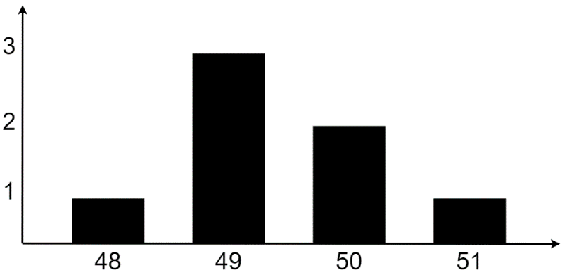

Рисунок 3.13 - Діаграма появи кожного значення

Для того щоб послідовність задовольняла властивостям випадковості, необхідно, щоб в ній були присутні всі можливі елементи даної розрядності, при цьому розкид частот появи символів, наближався до нуля (рисунок 3.14, а).
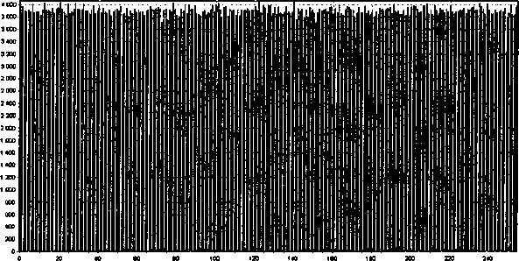

Рисунок 3.14 - Приклади гістограм: а) - результат позитивний;

В іншому випадку послідовність не є випадковою (рисунок 3.14, б).

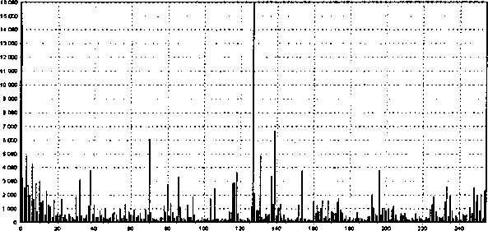

Рисунок 3.14 - Приклади гістограм: б) - результат негативний.

Даний тест може принести користь також в тих випадках, коли оцінюється якість послідовності за законом розподілу, відмінним від рівномірного [13], або послідовності, в якій деякі символи взагалі відсутні (рисунок 3.15).
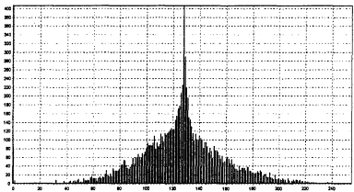

Рисунок 3.15 - Приклад гістограми послідовності за законом розподілу символів, близьким до нормального.

Розподіл на площині. Даний тест призначений для визначення залежностей між елементами досліджуваної послідовності.
Побудова розподілу на площині здійснюється наступним чином. На поле розміром $(2^{R}-1)×)(2^{R}-1)$ (R - розрядність чисел досліджуваної послідовності) наносяться точки з координатами $(ε_{i}ε_{i+1})$, де $ε_{i}$ - елементи досліджуваної послідовності $ε$, $i=\overline{1,(n-1)}$, n - довжина послідовності [14].
Приклад 3.2.
Вхід:
$ε$ = 2 3 5 4 3.
Тест:
Отримуємо точки:
Точка 1 (2;3),
Точка 2 (3;5),
Точка 3 (5;4),
Точка 4 (4;3).
На рисунку 3.16 зображені отримані точки в системі координат.
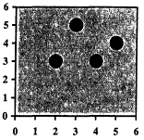
Рисунок 3.16 - Точки в системі координат

Далі аналізується отримана картинка. Якщо між елементами послідовності відсутні залежності, то точки на полі розташовані хаотично (рисунок 3.17, а). Якщо на полі присутня залежності, спостерігаються «візерунки» - послідовність не є випадковою (рисунок 3.17, б). Для послідовностей великої довжини хорошим результатом є абсолютно чорне поле (рисунок 3.18) [15].

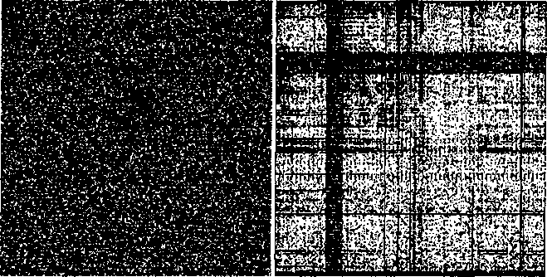
Рис.3.6. Розподіл на площині:
а б
а – результат позитивний; б – результат негативний.



Рисунок 3.18. Розподіл на площині (позитивний результат для
послідовності великої довжини)

3.2. Оцінка рівномірності розподілу символів в досліджуваній послідовності

Перевірка серій. Даний тест дозволяє оцінити рівномірність розподілу символів в досліджуваній послідовності на основі аналізу частоти появи нулів і одиниць та серій, що складаються з k біт.
Побудова здійснюється наступним чином. Підраховується, скільки разів зустрічаються нулі, одиниці, серії-двійки (00, 01, 10, 11), серії-трійки (000, 001, 010, 011, 100, 101, 110, 111) і т. д. в бітовому поданні досліджуваної послідовності $ε$. Отримані результати представляються в графічному вигляді.
Приклад 3.3.
Вхід:
$ε$ = 2 6 4 7 1 8 3.
Тест:
вихідна послідовність представляється в бітовому вигляді: $ε=$ 0010 0110 0100 0111 0001 1000 0011;
підраховується число одиниць і нулів:
$ε=0010011001000111000110000011$,
$n_{0}=17$,
$n_{1}=11$,
На рисунку 3.19 зображено діаграму появи 0 і 1.
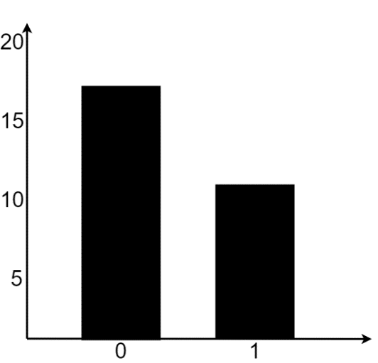
Рисунок 3.19 - Діаграма появи 0 і 1
$n_{00}=5$,
$n_{01}=4$,
$n_{10}=3$,
$n_{11}=2$.
На рисунку 3.20 зображено діаграму появи ‘00’,‘01’, ‘10’, ‘11’.
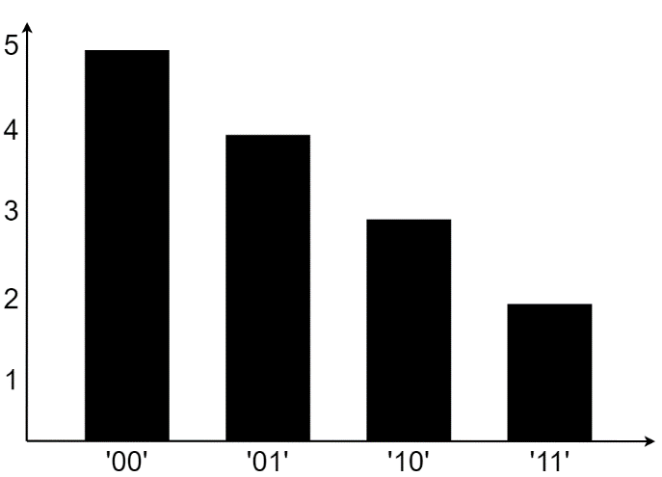
Рисунок 3.20 - Діаграма появи ‘00’,‘01’, ‘10’, ‘11’

підраховується число серій-трійок кожного виду (останній біт відкидається, так як він не входить до складу трійки): $ε$ = 001 001 100 100 011100 011 000 0011,
$n_{000}=1$,
$n_{001}=3$,
$n_{010}=0$,
$n_{011}=2$,
$n_{100}=3$,
$n_{101}=0$,
$n_{110}=0$,
$n_{111}=0$.
На рисунку 3.21 зображено діаграму появи ‘000’,‘001’, ‘010’, ‘011’,‘100’,‘101’, ‘110’, ‘111’.
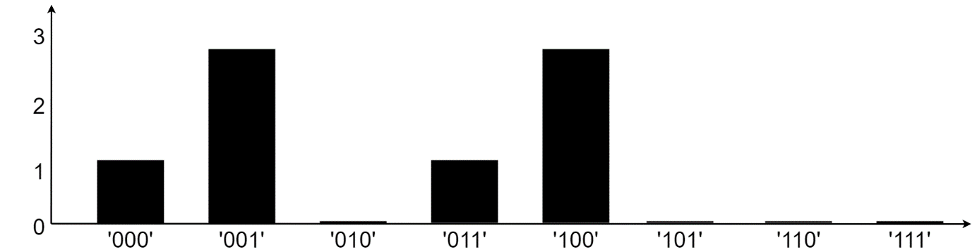

Рисунок 3.21 - Діаграма появи ‘000’,‘001’, ‘010’, ‘011’,‘100’,‘101’, ‘110’, ‘111’
У послідовності, чиї статистичні властивості близькі до властивостей істинно випадкової послідовності, розкид між числом появ нулів і одиниць, між числом появ серій-пар кожного виду і між числом появ серій-трійок кожного виду повинні прагнути до нуля (рисунок 3.22, а) [16]. В іншому випадку послідовність не є випадковою (рисунок 3.22, б).
Перевірка 0 і 1
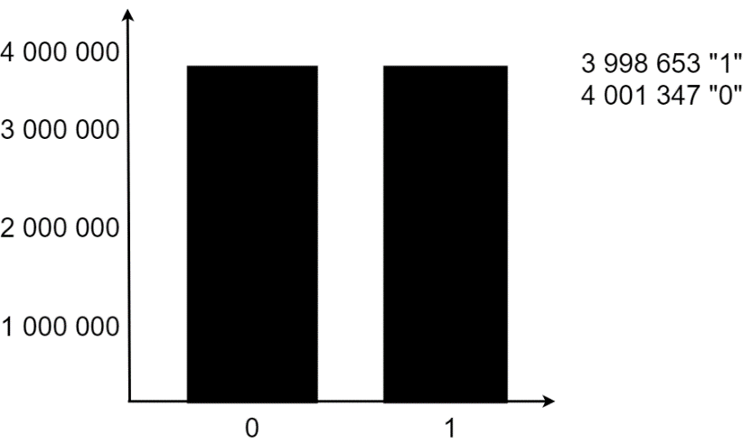
Перевірка серій двійок
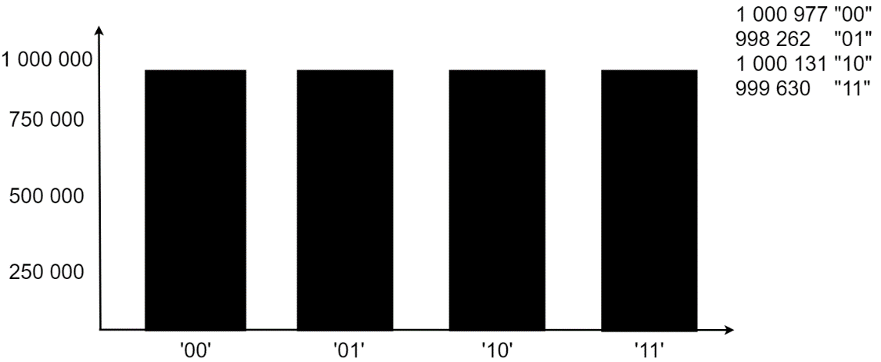
Перевірка серій трійок
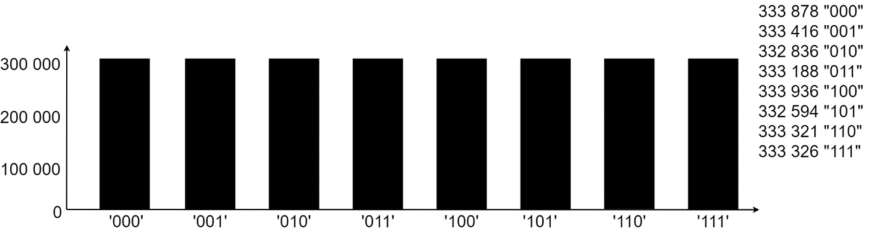а
а
Перевірка 0 і 1
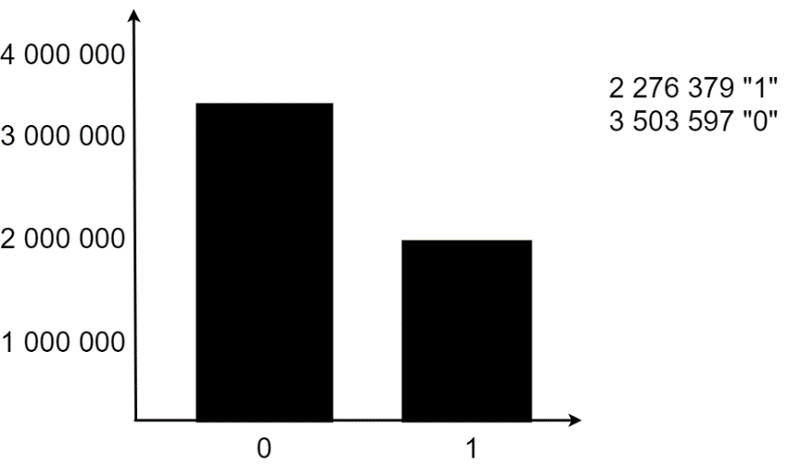
Перевірка серій-двійок
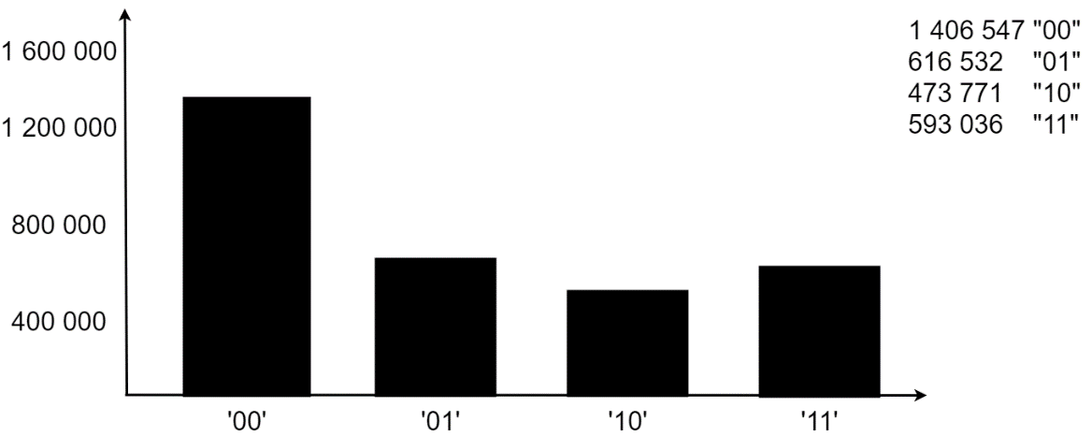
Перевірка серій-трійок
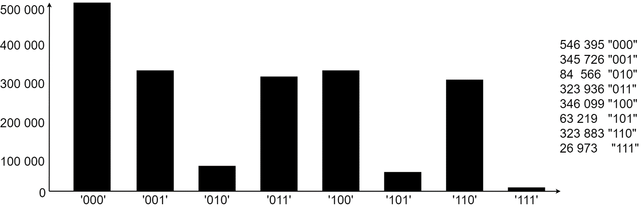
б
Рисунок 3.22 - Перевірка серій графічна:
а – результат позитивний; б – результат негативний.

Перевірка на монотонність. Даний тест дозволяє оцінити рівномірність розподілу символів в досліджуваній послідовності на основі аналізу довжин ділянок не зростання і не співпадання елементів послідовності.
Побудова проводиться таким чином. Досліджувана послідовність $ε$ графічно представляється у вигляді наступних один за одним непересічних ділянок не зростання і не співпадання елементів послідовності. У послідовності, чиї статистичні властивості близькі до властивостей істинно випадкової послідовності, ймовірність появи ділянки не зростання (не співпадання) певного розміру залежить від її довжини: чим більша довжина, тим менша ймовірність (рисунок 3.23, а) [17]. В іншому випадку послідовність не є випадковою (рисунок 3.23, б) [6].
Приклад 3.4.
Вхід:
$ε=1 2 3 4 5 5 5 4 4 3 2 2 2 1 2 3 4 5$.
Тест:
Послідовність розділяється на ділянки не зростання і не спадання:
$ε=1 2 3 4 5 5 5 4 4 3 2 2 2 1 2 3 4 5$.

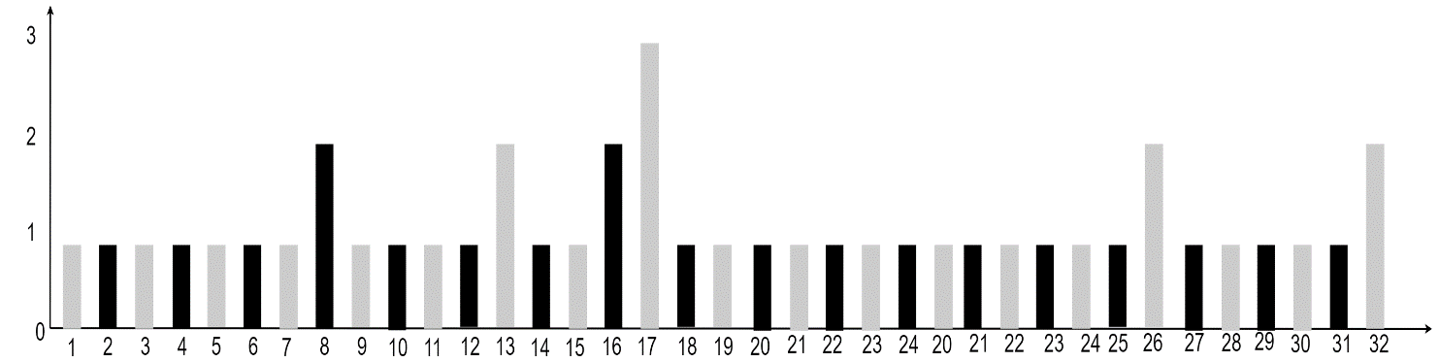а)

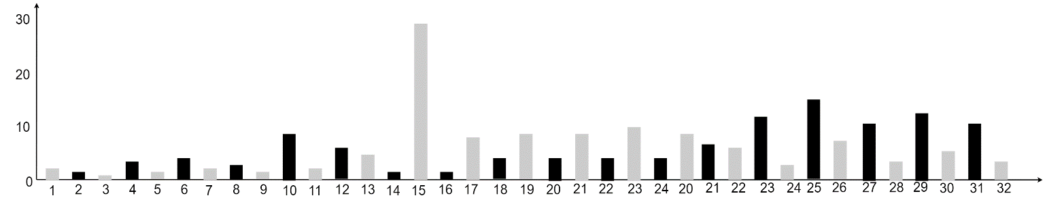
б)
Рисунок 3.23 - Перевірка на монотонність графічна:
а – результат позитивний; б – результат негативний.

Отримуємо ділянку не спадання довжиною 6, потім ділянку не зростання довжиною 7 і знову ділянку не спадання довжиною 4 зображеними на рисунку 3.24.
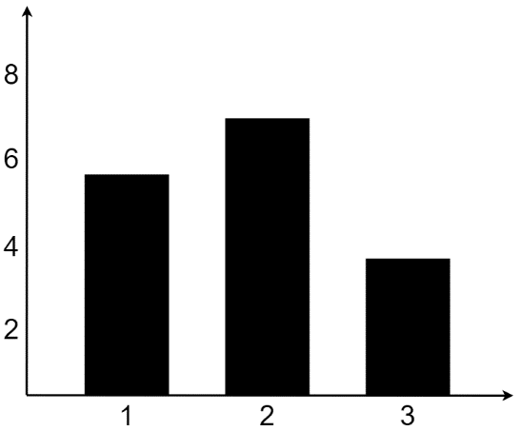
Рисунок 3.24 - Ділянки не зростання та не спадання

3.3 Методика оцінки якості генераторів псевдовипадкових послідовностей

На відміну від графічних тестів, де результати інтерпретуються користувачами, внаслідок чого можливі відмінності в трактуванні результатів, оціночні тести характеризуються тим, що вони видають чисельну характеристику, яка дозволяє однозначно сказати, пройдений тест чи ні.
Тести Дональда Кнута. До складу своєї збірки Д. Кнут включив тести, які традиційно застосовуються для дослідження статистичних властивостей ПВП.
Перевірка незчеплених серій. Мета тесту – дослідити послідовність на випадковість, аналізуючи довжини незчеплених серій різної довжини [18].
Нехай $ε= ε_{1}ε_{2}… ε_{n}$ - двійкова послідовність довжини $n$ і $m$ - довжина серії. Підраховується число появ $V_{i_{1}…i_{m}}$ всіляких непересічних серій довжиною $m$ (зайві біти відкидаються) і обчислюється статистика:
$$x^{2}\left(obs\right)=\sum_{V_{i_{1}…i_{m}}}{\frac{{(V_{i_{1}…i_{m}}-\left[\frac{n}{m}\right]∙\frac{1}{2^{m}})}^{2}}{\left[\frac{n}{m}\right]∙\frac{1}{2^{m}}}}=\frac{1}{\left[\frac{n}{m}\right]∙\frac{1}{2^{m}}}\sum_{V_{i_{1}…i_{m}}}{{(V_{i_{1}…i_{m}}-\left[\frac{n}{m}\right]∙\frac{1}{2^{m}})}^{2}}$$
Отриманий результат аналізується за допомогою критерію $x^{2}$ з числом ступенів свободи, рівним $2^{m}-1$.
Приклад 3.5.
Вхід:
$ε=110 010 010 000 111 111 011 010 101 000 100 010 000 101 101 000$,
$n=50$,
$m=3$.
Тест:
$V_{000}=4$,
$V_{001}=0$,
$V_{010}=4$,
$V_{011}=1$,
$V_{100}=1$,
$V_{101}=3$,
$V_{110}=1$,
$V_{111}=2$.
$x^{2}\left(obs\right)=({\left(4-2\right)}^{2}+{\left(0-2\right)}^{2}+{\left(4-2\right)}^{2}+{\left(1-2\right)}^{2}+{\left(1-2\right)}^{2}+{\left(3-2\right)}^{2}+{\left(1-2\right)}^{2}+{\left(2-2\right)}^{2})/2=8$.
Перевірка інтервалів. Даний тест перевіряє рівномірність розподілу символів в досліджуваній послідовності, аналізуючи довжини підпослідовностей, всі елементи яких належать певному числовому інтервалу.
Нехай $ε= ε_{1}ε_{2}… ε_{n}$ - послідовність $m$ - розрядних чисел. Нехай $α$ і $β$ - два цілих числа, таких, що $0≤α<β≤2^{m}-1$. Підраховуються довжини інтервалів між числами, що лежать в проміжку $\left[α;β\right]$. Після цього визначається число інтервалів $V_{i}$, $i=\overline{0, t}$ , довжини $0, 1, 2, …, t$ і розраховується статистика:
$x^{2}\left(obs\right)=\sum_{i=0}^{t}{\frac{{\left[V_{i}-η\frac{β-α}{2^{m}}{\left(1-\frac{β-α}{2^{m}}\right)}^{i}\right]}^{2}}{η\frac{β-α}{2^{m}}{\left(1-\frac{β-α}{2^{m}}\right)}^{i}}}$,
де $η=\sum_{i=0}^{t}{V_{i}}$ – загальне число інтервалів.
Отриманий результат аналізується за допомогою критерію $x^{2}$ з числом ступенів свободи, рівним $t$ [19].
Приклад 3.6.
Вхід:
$ε=0 5 4 1 0 4 6 1$,
$m=3$,
$α=0$,
$β=2$.
Тест:
$V_{0}=2:\left\{0\right\}, \{10\}$;
$V_{1}=0$;
$V_{2}=2:\left\{0541\right\}, \{0461\}$;
$$η=2+2=4$$
$x^{2}\left(obs\right)=\sum_{i=0}^{t}{\frac{{\left(2-4∙\frac{2}{4}\right)}^{2}}{4∙\frac{2}{4}}}+\frac{{\left[0-4∙\frac{2}{4}\left(1-\frac{2}{4}\right)\right]}^{2}}{4∙\frac{2}{4}\left(1-\frac{2}{4}\right)}+\frac{{\left[2-4∙\frac{2}{4}{\left(1-\frac{2}{4}\right)}^{2}\right]}^{2}}{4∙\frac{2}{4}{\left(1-\frac{2}{4}\right)}^{2}}=5$.
Перевірка комбінацій. Даний тест перевіряє рівномірність розподілу символів в досліджуваній послідовності, аналізуючи різні комбінації чисел в послідовностях.
Нехай $ε= ε_{1}ε_{2}… ε_{n}$ - послідовність $m$ - розрядних чисел довжини $n$. Вона розбивається на підпослідовності довжиною $t$ кожну (зайві біти відкидаються) [20]. Підраховується число послідовностей $V_{i}$,$i=\overline{1, r}$, що містять $i$ різних чисел, і обчислюється статистика:
$x^{2}\left(obs\right)=\sum_{i=0}^{t}{\frac{{\left(V_{i}-\left[\frac{n}{t}\right]∙p_{i}\right)}^{2}}{\left[\frac{n}{t}\right]∙p_{i}}}$,
де $p_{i}=\frac{d\left(d-1\right)…(d-i+1)}{d^{k}}\left\{\left\{{k \atop i}\right.\right\}$, $d=2^{m}-1$, $\left\{{k \atop r}\right\}$ – числа Стирлінга.
Отриманий результат аналізується за допомогою критерію $x^{2}$ з числом ступенів свободи, рівним $r-1$.
Приклад 3.7.
Вхід:
$ε=0 1 5 0 1 3 2 2 2 3 0 1 0 2 3 1 1 1 1 1 0 3 3 3 5 1 2$,
$n=27$,
$m=3$,
$t=5$,
Тест:
$V_{1}=1 \left\{1 1 1 1 1\right\}$,
$V_{2}=1 \left\{3 2 2 2 3\right\}$,
$V_{3}=2 \left\{0 1 5 0 1\right\} і \left\{0 3 3 3 5\right\}$,
$V_{4}=1 \left\{0 1 0 2 3\right\}$,
$p_{1}=\frac{7}{7^{5}}\left\{{5 \atop 1}\right\}=0.0004$,
$p_{2}=\frac{7∙6}{7^{5}}\left\{{5 \atop 2}\right\}=0.037$,
$p_{3}=\frac{7∙6∙5}{7^{5}}\left\{{5 \atop 3}\right\}=0.31$,
$p_{4}=\frac{7∙6∙5∙4}{7^{5}}\left\{{5 \atop 4}\right\}=0.5$,
$x^{2}\left(obs\right)=\frac{{\left(1-\left[\frac{27}{5}\right]∙0.0004\right)}^{2}}{\left[\frac{27}{5}\right]∙0.0004}+\frac{{\left(1-\left[\frac{27}{5}\right]∙0.037\right)}^{2}}{\left[\frac{27}{5}\right]∙0.037}+\frac{{\left(1-\left[\frac{27}{5}\right]∙0.31\right)}^{2}}{\left[\frac{27}{5}\right]∙0.31}+\frac{{\left(1-\left[\frac{27}{5}\right]∙0.5\right)}^{2}}{\left[\frac{27}{5}\right]∙0.5}≈503$.
Тест збирача купонів. Даний тест перевіряє рівномірність розподілу символів в досліджуваній послідовності, аналізуючи різні комбінації чисел в послідовності.
Нехай $ε= ε_{1}ε_{2}… ε_{n}$ - послідовність $m$ - розрядних чисел довжини $n$. Підраховується число $V_{r}$, підпослідовностей довжини $r$, $m$,$r=\overline{2^{m},t }$ що містять повний набір чисел від $0$ до $2^{m}-1$, і обчислюється критерій:
$x^{2}\left(obs\right)=\sum_{i=d}^{t}{\frac{{\left[V_{i}-\left(\sum_{j=d}^{t}{V_{j}}\right)∙p_{i}\right]}^{2}}{\left(\sum_{j=d}^{t}{V_{j}}\right)∙p_{i}}}$,
де $p_{r}=\frac{d!}{d^{r}}\left\{{r-1 \atop d-1}\right\}$, $r=\overline{d, (t-1)}$, $p_{i}=1-\frac{d!}{d^{t-1}}\left\{{t-1 \atop d}\right\}$, $d=2^{m}-1$.
Отриманий результат аналізується за допомогою критерію $x^{2}$ з числом ступенів свободи, рівним $t-2^{m}-1$.
Слід зазначити, що «збирач купонів» є специфічним тестом і розрахований на певний тип послідовностей. У ньому, по суті, відбувається аналіз не всієї послідовності цілком, а наборів по $t$ $m$ - розрядних чисел [21]. Найпростіше проходять цей тест ПВП, для послідовностей довжини $d$ яких ймовірність появи кожного числа з інтервалу $\left[0;d-1\right]$ близька до $1$.
Перевірка перестановок. Даний тест перевіряє рівномірність розподілу символів в досліджуваній послідовності, аналізуючи взаємне розташування чисел в підпослідовності.
Нехай $ε= ε_{1}ε_{2}… ε_{n}$ - послідовність $m$ - розрядних чисел довжини $n$. Вона розбивається на підпослідовності довжиною $t$ чисел кожна (зайві біти відкидаються). У кожній такій підпослідовності можливо $t!$ варіантів відносно розташування чисел [22]. Підраховується, скільки разів зустрічається кожне таке розташування $V_{i}$, $i=\overline{1, t!}$, і обчислюється статистика:
$x^{2}\left(obs\right)=\sum_{i=1}^{t!}{\frac{{\left[V_{i}-\left[\frac{n}{t}\right]∙\frac{1}{t!}\right]}^{2}}{\left[\frac{n}{t}\right]∙\frac{1}{t!}}=\frac{1}{\left[\frac{n}{t}\right]∙\frac{1}{t!}}\sum_{i=1}^{t!}{{\left(V_{i}-\left[\frac{n}{t}\right]∙\frac{1}{t!}\right)}^{2}}}$.
Отриманий результат аналізується за допомогою критерію $x^{2}$ з числом ступенів свободи, рівним $t!-1$.
Перевірка на монотонність. Даний тест перевіряє рівномірність розподілу символів в досліджуваній послідовності, аналізуючи ділянки незростання і не співпадання елементів послідовності.
Нехай $ε= ε_{1}ε_{2}… ε_{n}$ - послідовність $m$ - розрядних чисел. Нехай $V_{i}$, $i=\overline{1, t}$ - число ділянок незростання (неспадання) довжиною $i$.
Обчислюється статистика:
$x^{2}\left(obs\right)=\sum_{i=1}^{t}{\frac{\left[V_{i}-\left(\sum_{j=1}^{t}{V_{i}}\right)∙p_{i}\right]}{\left(\sum_{j=1}^{t}{V_{j}}\right)∙p_{i}}}$,
де
$p_{i}=\frac{1}{i!}-\frac{1}{\left(i+1\right)!}$.
Отриманий результат аналізується за допомогою критерію $x^{2}$ з числом ступенів свободи, рівним $t-1$.
Перевірка кореляції. Даний тест перевіряє взаємонезалежність елементів послідовності.
Нехай $ε= ε_{1}ε_{2}… ε_{n}$ - послідовність $m$ - розрядних чисел довжини $n$. Обчислюється статистика:
$C_{j}=\frac{n\left(ε_{0}ε_{j}+ε_{1}ε_{\left(1+j\right)mod n}+…+ε_{n-1}ε_{\left(n-1+j\right)mod n}\right)-{(ε_{0}+ε_{1}+…+ε_{n-1})}^{2}}{n\left(ε_{0}^{2}+ε_{1}^{2}+…+ε_{n-1}^{2}\right)-{(ε_{0}+ε_{1}+…+ε_{n-1})}^{2}}$.
Для будь-якого $j$ значення $C_{j}$, має перебувати в інтервалі
$\left[μ_{n}-2,43σ_{n}; μ_{n}+2,43σ_{n}\right]$,
де $μ_{n}=-\frac{1}{n-1}$, $σ_{n}^{2}=\frac{n^{2}}{{(n-1)}^{2}(n-2)}$.
В цілому добірку тестів можна визнати багатообіцяючою. Д. Кнутом запропонований ряд оригінальних алгоритмів, дозволяючих значно прискорити час виконання тестів [23].
До недоліків даної збірки можна віднести такі фактори:
- відсутність рекомендованих параметрів тестування. Не зовсім коректний вибір деяких значень може привести до того, що ряд тестів (перевірка на монотонність, тест збирача купонів) буде залежати від довжини досліджуваної послідовності або, що ще гірше, бракувати всі послідовності;
- сумнівною представляється методика оцінки результатів. Д. Кнут пропонує вважати послідовності, для яких ймовірність появи даного результату лежить в інтервалах $\left[0;0.01\right]$ і [0.99; 1] невипадковими, (0.01; 0.1] і [0.9; 0.99) - підозрілими на випадковість, (0.1; 0.9) - випадковими. Таким чином, для істинно випадкової послідовності ймовірність повинна прагнути до 0.5, хоча, як виявляється, насправді вона повинна прагнути до 0;
- відсутність програмної реалізації описаних алгоритмів.
Система оцінки статистичних властивостей «DIEHARD». Дана програма була запропонована Дж. Марсалья для досліджування статистичних властивостей розроблених ним же когерентних генераторів.
Перевірка проміжків між «Днями народження» (The Birthday-Spacings Test). Мета тесту - перевірити рівномірність розподілу символів у вихідній послідовності, аналізуючи довжини інтервалів між так званими «Днями народження» (ДН).
Нехай $ε= ε_{1}ε_{2}… ε_{n}$ - послідовність $m$ - розрядних чисел. Відсортовуються числа в порядку не спадання, утворивши тим самим послідовність ДН: $Y=y_{1}y_{2}…y_{n}$. Формується послідовність $W$ проміжків між ДН:
$y_{2}-y_{1}$, $y_{3}-y_{2}$, …, $y_{n}-y_{n-1}$, $y_{1}+2^{m}-y_{n}$.
Нехай $n_{i}$, $i=\overline{0, k}$, - число проміжків, що мають $i$ дублікатів. Обраховується статистика:
$x^{2}\left(obs\right)=\sum_{i=0}^{k}{\frac{{\left(n_{i}-np_{i}\right)}^{2}}{np_{i}}}$,
де
$p_{i}=\frac{λ^{i}e^{-λ}}{i!}$, $λ=\frac{n^{3}}{4∙2^{m}}$.
Отриманий результат аналізується за допомогою критерію $x^{2}$ з числом ступенів свободи, рівним $k$.
Приклад 3.8.
Вхід:
$ε=12 3 4 5$,
$n=4$,
$m=4$.
Тест:
$Y=3 4 5 12$,
$W=1 1 7 6$,
$n_{0}=2(7 і 6)$,
$n_{1}=1(1)$,
$n_{≥2}=0$,
$λ=\frac{4^{3}}{4∙2^{4}}=1$,
$p_{0}=\frac{λ^{0}e^{-1}}{0!}=0.368$,
$p_{1}=\frac{λ^{1}e^{-1}}{1!}=0.368$,
$p_{≥2}=1-p_{0}-p_{1}=1-0.368-0.368=0.264$,
$x^{2}\left(obs\right)=\frac{{(2-4∙0.368)}^{2}}{4∙0.368}+\frac{{(1-4∙0.368)}^{2}}{4∙0.368}+\frac{{(0-4∙0.264)}^{2}}{4∙0.264}=1.434$.
На превеликий жаль, даний тест дуже важко застосовувати до послідовностей великої довжини через складність вибору $m$ і $n$. Оскільки значення $λ$ має прагнути до $1$ (в іншому випадку значення $p_{i}$ будуть прагнути до 0, що відразу призведе до негативного результату проходження тесту), значення $n$ повністю залежить від $m$, що, як видно з наведеної нижче таблиці. 3.1, значно зменшує розмір тестуємої послідовності [24].
Через ці обмежень даний тест в програмі «DIEHARD» перевіряє тільки перші 500 32-розрядних чисел (точніше, набори по 24 біта з цих чисел: 1-24, 2-25, ..., 9-32). Мінімальна довжина послідовності для тестування дорівнює 500 • 32 = 16000 байт.
Табл.3.1 - Відношення між $m$, $n$ і $λ$
$$m$$ | $$n$$ | $$λ=n^{3}/4m$$
8 | 16 | 2
16 | 64 | 2
25 | 512 | 1
32 | 4096 | 4

Перевірка пересічних перестановок (The overlapping k-permutation test). Мета тесту – перевірити рівномірність розподілу символів у вихідній послідовності, аналізуючи частоти появи наборів з $m$ чисел.
Нехай $ε= ε_{1}ε_{2}… ε_{n}$ - послідовність $m$- розрядних чисел.
Вона представляється у вигляді $N=\left[\frac{n-1}{k-1}\right]$ пересічних наборів по $k$ чисел. Зайві числа відкидаються. В кожному такому наборі можливо $k!$ відносно розташування чисел. Нехай $V_{i}$ – число появи $i$ – го стану в наборах
$V_{1}:ε_{j}<ε_{j+1}<…<ε_{j+k-1}$,
$V_{2}:ε_{j}<ε_{j+k-2}<ε_{j+1}<…<ε_{j+k-3}<ε_{j+k-1}$,
$V_{k!}:ε_{j}<ε_{j+k-1}<ε_{j+k-2}<…<ε_{j}$,
де $j=\overline{1, (n-k+1)}$ – індекс першого елементу набору.
Примітка. В даному тесті передбачається, що в одному наборі немає рівних між собою чисел, точніше, вірогідність появи даної події настільки мала, що навіть якщо вона все-таки має місце, то це ніяк не позначається на результатах тестування (даний набір просто викидається з розгляду). Обчислюємо статистику:
$x^{2}\left(obs\right)=\sum_{i=1}^{k!}{\frac{{\left(V_{i}-\frac{N}{k!}\right)}^{2}}{\frac{N}{k!}}}$.
Отриманий результат аналізується за допомогою критерію $x^{2}$ з числом ступенів свободи, рівним $k!-1$.
Приклад 3.9.
Вхід:
$ε=0 2 4 7 3 5 1 6 2 0 5 1 4 6 3 0 6 3 5 6 3 2 1 6 7 3 7 2$,
$n=28$,
$m=3$,
$K=3$.
Тест:
$N=\left[\frac{28-1}{2}\right]=13$,
{0, 2, 4} {4, 7, 3} {3, 5, 1} {1, 6, 2} {2, 0, 5} {5, 1, 4} {4, 6, 3} {3, 0, 6} {6, 3, 5}
{5, 6, 3} {3, 2, 1} {1, 6, 7} {7, 3, 7},
$V_{1}=2: \{0, 2, 4\}$ і $\{1, 6, 7\}$,
$V_{2}=1: \{1, 6, 2\}$,
$V_{3}=2: \{2, 0, 5\}$ і $\{3, 0, 6\}$,
$V_{4}=2: \{5, 1, 4\}$ і $\{6, 3, 5\}$,
$V_{5}=4: \{4, 7, 3\}$, $\{3, 5, 1\}$, $\{4, 6, 3\}$, $\{5, 6, 3\}$,
$V_{6}=1: \{3, 2, 1\}$.
Примітка. Набір {7, 3, 7} не розглядався, так як в ньому зустрічаються два однакових числа.
$x^{2}\left(obs\right)=\frac{{\left(2-\frac{13}{3!}\right)}^{2}}{\frac{13}{3!}}+\frac{{\left(1-\frac{13}{3!}\right)}^{2}}{\frac{13}{3!}}+\frac{{\left(2-\frac{13}{3!}\right)}^{2}}{\frac{13}{3!}}+\frac{{\left(2-\frac{13}{3!}\right)}^{2}}{\frac{13}{3!}}+\frac{{\left(4-\frac{13}{3!}\right)}^{2}}{\frac{13}{3!}}+\frac{{\left(1-\frac{13}{3!}\right)}^{2}}{\frac{13}{3!}}=2.84$.
В системі «DIEHARD» аналізуєма послідовність представляється у вигляді двох підпослідовностей, що складаються з $1 000 000$ пересічних наборів по п’ять $32$- розрядних чисел (отже, мінімальна довжина тестуючої послідовності повинна бути $2∙4∙\left(1 000 000∙4+1\right)= 32 000 008$ байт).
Перевірка рангів матриць (The binary rank test). Мета тесту - перевірити рівномірність розподілу символів у вихідній послідовності, аналізуючи частоти появи матриць різних рангів.
Нехай $ε= ε_{1}ε_{2}… ε_{n}$ - послідовність $m$- розрядних чисел.
Вона представляється у вигляді $N=\left[\frac{n}{Q∙R}\right]$ двійкових матриць. Зайві числа відкидаємо.
Приклад 3.10. Розклад на матриці.
$ε= A25Ch 24B1h E923h$,
Або в двійковому вигляді:
$ε= 1010 0010 0101 1100 0010 0100 1011 0001 1110 1001 0010 0011$.
Кожне число представляється у вигляді матриці $4×4$:
$A25Ch=\left|\begin{matrix}1 & 0 & 1 & 0 \\ 0 & 0 & 1 & 0 \\ 0 & 1 & 0 & 1 \\ 1 & 1 & 0 & 0\end{matrix}\right|$ $24B1h=\left|\begin{matrix}0 & 0 & 1 & 0 \\ 0 & 1 & 0 & 0 \\ 1 & 0 & 1 & 1 \\ 0 & 0 & 0 & 1\end{matrix}\right|$ $E923h=\left|\begin{matrix}1 & 1 & 1 & 0 \\ 1 & 0 & 0 & 1 \\ 0 & 0 & 0 & 1 \\ 0 & 0 & 1 & 1\end{matrix}\right|$
Підраховуються ранги матриць. Нехай $V_{i}$ – число матриць рангу $i$, $i=\overline{1, min⁡(Q, R)}$. Вираховуємо статистику:
$x^{2}\left(obs\right)=\sum_{i=1}^{min⁡(Q,R)}{\frac{{(V_{i}-{Np}_{i})}^{2}}{{Np}_{i}}}$,
$p_{i}=2^{i\left(Q+R-i\right)-ab}\prod_{j=0}^{i-1}{\frac{(1-2^{j-Q})(1-2^{j-R})}{1-2^{j-i}}}$.
Отриманий результат аналізується за допомогою критерію $x^{2}$ з числом ступенів свободи, рівним $\min\left(Q, R\right)-1$.
В системі «DIEHARD» реалізовано 3 різновиди даного тесту.
Перевірка рангів матриць $32×32$. Послідовність 32 - розрядних чисел розглядається як 40000 матриць розміром $32×32$. Формування матриць відбувається наступним чином: беруться набори по 32 числа, двійкове представлення першого числа - перший рядок матриці, другого - друга і т.д. [25]. Аналізуються такі ранги матриць: 32, 31, 30 і менші або рівні 29. Мінімальна довжина послідовності дорівнює $40000∙32∙4=5120000$ байт.
Перевірка рангів матриць $31×31$. Послідовність 32 - розрядних чисел розглядається як 40000 матриць розміром $31×31$. Формування матриць відбувається наступним чином: беруться набори по 32 числа, перші 31 біт першого числа - перший рядок матриці, перші 31 біт другого - другий і т.д. Аналізуються такі ранги матриць: 31, 30, 29 і менші або рівні 28. Мінімальна довжина послідовності дорівнює $40000∙32∙4=5120000$ байт.
Перевірка рангів матриць $6×8$. Послідовність 32 - розрядних чисел розглядається як 100000 матриць розміром $6×8$. Формування матриць відбувається наступним чином: беруться набори по 6 чисел, перші 8 біт першого числа - перший рядок матриці, перші 31 біт другого - другий і т.д. Аналізуються такі ранги матриць: 6, 5 і менші або рівні 4. Мінімальна довжина послідовності дорівнює $100000∙6∙4=2400000$ байт.
Літерні тести (The Monkey Tests). Мета тестів - перевірити рівномірність розподілу символів в досліджуваній послідовності на основі аналізу відсутніх в ній підпослідовностей.
Дивною назвою («мавпячі») дані тести зобов’язані своєму авторові - Дж. Марсалья, який запропонував розглядати генератор як мавпу, що друкує на машинці з певним набором символів, і аналізувати кількість пропущених слів в отриманій послідовності [26].
Нехай $ε= ε_{1}ε_{2}… ε_{n}$ - послідовність $m$- розрядних чисел.
Послідовність перетворюється в рядок $ε^{*}$, що складається з $N$ слів. Кожне слово складається з $k l$ - розрядних букв (літери і слова в початковій послідовності $ε$ не обов'язково слідують один за одним). Тоді число відсутніх слів в рядку $ε^{*}$ апроксимується з нормальним розподілом з середнім
$$μ=2^{kl}e^{\frac{N}{2^{kl}}}$$
і відхиленням
$σ=\sqrt{\sum_{i_{1}=1}^{2^{l}}{\sum_{i_{2}=1}^{2^{l}}{… \sum_{i_{k}=1}^{2^{l}}{cov(n_{i_{1}}, n_{i_{2}}, …n_{i_{k}})}}}}$,
де $n_{i}=\left\{\begin{aligned}1, якщо буква, рівна 2^{i}, присутня в слові; \\ 0, якщо буква, рівна 2^{i}, відсутня в слові.\end{aligned}\right.$
Обчислення $σ$ в ряді випадків є проблематичним, тому на практиці використовують або табличні значення, або значення, отримані в результаті ряду експериментів.
В системі «DIEHARD» реалізовані наступні 4 представника даної групи тестів.
Перевірка потоку біт (The bitstream test). Представимо вихідну послідовність $ε= ε_{1}ε_{2}… ε_{n}$ у вигляді послідовності біт $b=b_{1}b_{2}…b_{32n}$. Перетворимо $b$ в рядок, що складається з 20 – літерних пересічних слів (1 буква - 1 біт). Отримаємо:
$b_{1}b_{2}…b_{20}b_{2}b_{3}…b_{21}…b_{32n-19}b_{32n-18}…b_{32n}$.
Тоді в рядку, що складається з $2^{21}$ пересічних 20 - літерних слів, число відсутніх слів апроксимується з нормальним розподілом з $μ=141909$ і $σ=428$. Тест повторюється 20 раз (1-й раз відлік починається з 1-го біта , 2-й - з ${(2}^{21}+1)$ -го і т.д. до 20-го).
Дотримуючись введеним позначенням, $N=2^{21}$, $k=20$, $l=1$.
Мінімальна довжина тестуємої послідовності дорівнює $2^{21}∙20$ біт $= 5242800$ байт.
Перевірка розріджених пересічних пар (OPSO – Overlapping–Pairs–Sparse-Occupancy). Нехай $ε= ε_{1}ε_{2}… ε_{n}$ – вихідна послідовність 32 - розрядних чисел. З кожного числа вибираємо 10 біт (літеру) і утворюємо 2 - літерні слова. Тоді в рядку з $2^{21}$ пересічних слів число відсутніх слів апроксимується з нормальним розподілом з $μ=141909$ і $σ=290$. Тест повторюється 23 рази (1 - й раз вибираються біти з 1 - го по 10 - й, 2 - й раз з 2 -го по 11 - й і т. д. до 23 - го).
Дотримуючись введеним позначенням, $N = 2^{21}$, $k = 2$, $l = 10$.
Мінімальна довжина тестуємої послідовності дорівнює $(2^{21}+1)∙4=8388612)$байт.
Приклад 3.10.
Вхід:
$ε=15 12 0 7 9 4 1 13 10 8 4 3 0 8$,
$N-13$,
$k=2$,
$l=2$.]
Тест:
1 – й раз вибирають перші 2 біта:
$$b=1111 1100 0000 0111 1001 0100 0001 1101 1010 1000 0100 0011 0000$$
$1000$.
Слова: $\{1111\}$, $\{1100\}$, $\{0001\}$, $\{0110\}$, $\{1001\}$, $\{0100\}$, $\{0011\}$, $\{1110\}$, $\{1010\}$, $\{1001\}$, $\{0100\}$, $\{0000\}$, $\{0010\}$.
Число відсутніх слів рівно 5 - $\{0101\}$, $\{0111\}$, $\{1000\}$, $\{1011\}$, $\{1101\}$.
Перевірка розріджених пересічних четвірок (OQSO – Overlapping-Quadruples-Sparse-Occupancy). Нехай $ε= ε_{1}ε_{2}… ε_{n}$ - вихідна послідовність 32 -розрядних чисел. З кожного числа вибирається 5 біт (літеру) і утворюється 4 - літерні слова. Тоді в рядку з $2^{21}$ пересічних слів число відсутніх слів апроксимується з нормальним розподілом з $μ=141909$ і $σ=339$. Тест повторюється 28 раз (1 - й раз вибираються біти з 1 - го по 5 - й, 2 - й раз з 2 - го по 6 - й і т. д. до 28 - го).
Дотримуючись введеним позначенням, $N = 2^{21}$, $k = 4$, $l = 5$.
Мінімальна довжина тестуємої послідовності дорівнює $(2^{21}+3)∙4=8388620)$байт.
Приклад 3.11.
Вхід:
$ε=7 6 0 3 4 2 0 6 5 4 2 1 0 4 7 3$,
$N-5$,
$k=4$,
$l=1$.]
Тест:
1 – й раз вибирають перші 2 біта:
$b=111 110 000 011 100 010 000 110 101 100 010 001 000 100 111 011$.
Слова: $\{1100\}$, $\{0100\}$, $\{0111\}$, $\{1000\}$, $\{0110\}$.
Число відсутніх слів рівно $16-5=11$.
Перевірка розріджених пересічних десяток (DNA). Нехай $ε= ε_{1}ε_{2}… ε_{n}$ - вихідна послідовність 32 - розрядних чисел. З кожного числа вибирається 2 біта (літера) і утворюється 10 – літерні слова. Тоді в рядку з $2^{21}$ пересічних слів число відсутніх слів апроксимується з нормальним розподілом з $μ=141909$ і $σ=339$. Тест повторюється 31 раз (1 - й раз вибираються біти з 1 - го по 2 - й, 2 - й раз з 2 - го по 3 - й і т. д. до 31 - го).
Дотримуючись введеним позначенням, $N = 2^{21}$, $k = 2$, $l = 10$.
Мінімальна довжина тестуючої послідовності дорівнює: $(2^{21}+9)∙4=8388644)$байт.
Підрахунок 1 в потоці байт (The count – the - 1's test on a stream of byte). Мета тесту – перевірити рівномірність розподілу символів в досліджуваній
послідовності на основі аналізу частоти появи байтів з різною кількістю одиниць.
Нехай $ε= ε_{1}ε_{2}… ε_{n}$ – вихідна послідовність 32 - розрядних чисел. Представляється у вигляді послідовності байт $b=b_{1}b_{2}…b_{4n}$. Кожен байт може містити від 0 до 8 одиниць з ймовірностями $1/256$, $8/256$, $28/256$, $56/256$, $70/256$, $56/256$, $28/256$, $8/256$, $1/256$ відповідно. Вводяться наступні позначення: якщо байт містить від $0$ до $2$ одиниць, позначимо його $А$, 3 одиниці - В, 4 одиниці - $С$, 5 одиниць - $D$, від 6 до 8 одиниць - $Е$. Відповідно ймовірності рівні: $р\left(А\right)=37/256$, $р(В)=56/256$, $р(С)=70/256$, $p(D)=56/256$, $р(Е)=37/256$. Послідовність $b$ представляється у вигляді рядка з $N$ пересічних $k$ -літерних слів. Нехай $V_{i}^{k}$, $i=\overline{1, 5^{k}}$, - число появ слова конкретного типу (наприклад, $V_{1}^{5}$ - число появ слова $ААААА$, $…$, $V_{3125}^{5}$ - число появи слова $EEEEE$).
Обчислюється статистика:
$x^{2}\left(obs\right)=\sum_{i=1}^{5^{k}}{\frac{{(V_{i}^{k}-Np_{i}^{k})}^{2}}{Np_{i}^{k}}}-\sum_{i=1}^{5^{k-1}}{\frac{{(V_{i}^{k-1}-Np_{i}^{k-1})}^{2}}{Np_{i}^{k-1}}}$,
яка апроксимується з розподілом $x^{2}$ з числом ступенів свободи, рівним $5^{k}-5^{k-1}(p_{i}^{k}$ - ймовірність появи слова $V_{i}^{k})$.
В системі «DIEHARD» використовуються наступні параметри: $N=256000$, $k=5$. Мінімальна довжина тестуючої послідовності дорівнює $256000∙4+1=1024001$байт [2].
Можна перерахувати такі недоліки системи «DIEHARD»:
- описи деяких тестів «DIEHARD» (а саме a parking lot test, the minimum distance test, 3Dsphears test, the SQEESE test, the overlapping sums, the runs test і the craps test), що наведені, не дозволяють зрозуміти сенс цих тестів;
- параметри тестування жорстко задані, наприклад, розмір області тестування, незалежно від розміру файлу, аналізується певне число байт;
- повністю відсутня довідкова служба та методика трактування результатів;
- більшість тестів ґрунтується не на теоретичних розрахунках, а на результатах випробувань.
Керівництво NIST (National Institute of Standards and Technology). Різні статистичні тести можуть застосовуватися до ПВП, для того щоб порівняти її з істинно випадковою послідовністю. Випадковість – є ймовірною властивістю. Це означає, що властивості випадкової послідовності можуть бути охарактеризовані і описані в термінах ймовірності. Ймовірний результат статистичних тестів, що застосовуються до істинно випадкових послідовностей, відомий апріорно і може бути описаний в ймовірнісних термінах. Існує нескінченне число можливих статистичних тестів, які оцінюють присутність або відсутність “зразка”, який при виявленні вказав би, що послідовність не випадкова. Оскільки існує так багато тестів, які оцінюють, чи є послідовність випадковою чи ні, ніякий певний кінцевий набір тестів не вважають “закінченим”. Крім цього, результати статистичного тесту повинні інтерпретуватися з деякою обережністю і застереженням, щоб уникнути неправильних висновків про певний генератор.
Статистичний тест формується для перевірки певної нульової гіпотези $H_{0}$ про те, що послідовність яка перевіряється є випадковою. З цією нульовою гіпотезою пов’язана альтернативна гіпотеза $H_{a}$ про те, що послідовність невипадкова. Для кожного застосовуваного тесту отримують висновок про прийняття або відхилення нульової гіпотези, ґрунтуючись на сформований досліджуваним генератором послідовності.
Для кожного тесту повинна бути обрана відповідна статистика випадковості для прийняття або відхилення нульової гіпотези. Згідно з припущенням про випадковість, така статистика має розподіл можливих значень. Теоретично еталонний розподіл цієї статистики для нульової гіпотези визначається математичними методами [27]. З цього еталонного розподілу визначається критичне значення. Під час проведення тесту обчислюється значення тестової статистики. Це значення порівнюється з критичним значенням. Якщо значення тестової статистики перевищує критичне значення, нульова гіпотеза для випадковості відхиляється. В іншому випадку нульова гіпотеза приймається.
Перевірка статистичних гіпотез працює, тому що еталонний розподіл і критичне значення залежать і генеруються згідно з попереднім припущенням про випадковості. Якщо припущення про випадковість послідовності істинно, то результуюче значення тестової статистики для неї матиме дуже низьку ймовірність перевищення критичного значення (наприклад, $0.01$).
З іншого боку, якщо розрахункове значення тестової статистики перевищує критичне значення (відбувається подія з низькою ймовірністю), то з точки зору перевірки статистичної гіпотези подія з низькою ймовірністю не може зустрітися природно. Тому, коли розрахункове значення тестової статистики перевищує критичне значення, робиться висновок, що первинне припущення про випадковість є підозрілим або помилковим. У цьому випадку робиться висновок про відхилення $H_{0}$ (випадковість) і прийнятті $H_{a}$ (не випадковість).
Перевірка статистичної гіпотези – процедура генерації висновку, яка має два можливих результати, або прийняти $H_{0}$ (дані випадкові), або прийняти $H_{a}$ (дані не випадкові). Табл. 3.2 пов’язує істинно (невідомий) стан даних з висновком, отриманим процедурою перевірки.

Таблиця 3.2 - Стан даних отримані процедурою перевірки
Ситуація | Висновок
Ситуація | Прийняти $H_{0}$ | Прийняти $H_{a}$
Дані випадкові ($H_{0}$ істинна) | Немає помилки | Помилка 1 – го роду
Дані не випадкові ($H_{a}$істинна) | Помилка 2 – го роду | Немає помилки

Якщо дані насправді випадкові, то висновок про відхилення нульової гіпотези (що дані не випадкові) буде прийматися вкрай рідко. Цей висновок називається помилкою першого роду. Якщо дані невипадкові, то висновок про прийняття нульової гіпотези (що дані випадкові) називається помилкою другого роду. Висновки про прийняття $H_{0}$, коли дані дійсно випадкові, і відхиленні $H_{a}$, коли дані не випадкові, є правильними.
Імовірність помилки 1 - го роду називається рівнем значущості тесту. Ця ймовірність може бути встановлена до випробування і позначається як $α$. Для тесту $α$ суть ймовірність того, що тест вкаже на не випадковість послідовності, тоді як насправді вона є випадковою. Тобто на те, що послідовність має невипадкові властивості, навіть якщо її створив хороший генератор.
Імовірність помилки 2 - го роду позначається як $β$. Для тесту $β$ є ймовірність того, що тест вкаже на випадковість послідовності, тоді як це не так, тобто поганий генератор створив послідовність, яка, як здається, має випадкові властивості. На відміну від $α$, $β$ не є фіксованим значенням; $β$ може приймати безліч різних значень, тому що існує нескінченне число ситуацій, коли потік даних може бути невипадковий, і кожний з них видає різні $β$. Обчислення помилки 2 - го роду є більш складним через безліч можливих типів не випадковості.
Однією з основних цілей статистичних тестів є мінімізація ймовірності помилки 2 - го роду, інакше кажучи, мінімізація ймовірності прийняття послідовності, створену поганим генератором, за послідовність, створену хорошим генератором. Ймовірності $α$ і $β$ пов’язані один з одним і з довжиною $n$ послідовності що перевіряється: якщо два з цих значення визначені, третє визначається автоматично. На практиці зазвичай вибирають розмір $n$ і значення для $α$ (ймовірності помилки 1 - го роду). Тоді критична точка для даної статистики вибирається так, щоб отримати найменше значення $β$ (ймовірність помилки 2 - го роду) яке є функцією даних. Якщо значення тестової статистики є $S$, a $t$ - критичне значення, то ймовірність помилки 1 - го роду і 2 - го роду є відповідно:
$P(S>t||H_{0}$ істинна)$=P($відхилити $H_{0}|H_{0}$ істинна),
$P(S≤t||H_{0}$ помилкова)$=P($прийняти $H_{0}|H_{0}$ помилкова).
Тестова статистика використовує обчислення значення $P-value$, котре констатує силу доказу проти нульової гіпотези, інакше кажучи, $P-value$ є ймовірність того, що досконалий генератор випадкових чисел створив би послідовність менш випадкову, ніж досліджувана, для типу не випадковості, що перевіряється тестом.
Якщо $P-value$ для тесту дорівнює $1$, то послідовність абсолютно випадкова. При цьому, $P-value$, рівне $0$, вказує, що послідовність абсолютно не випадкова.
Для тесту слід вибрати рівень значущості $α$. Якщо значення $P-value$ більше або дорівнює $α$, то приймається нульова гіпотеза, послідовність здається випадковою. Якщо значення $P-value$ менше $α$, то нульова гіпотеза відхиляється, послідовність здається не випадковою. Параметр $α$ позначає ймовірність помилки 1 - го роду. Як правило, $α$ вибирається в інтервалі $[0.001, 0.01]$.
Значення $α$, рівне $0.001$, говорить про те, що з $1000$ випадкових послідовностей не пройшла б тест лише одна. При $P-value> 0.001$ послідовність розглядається як випадкова з довірливістю 99.9%. При $P-value <0.001$ послідовність розглядається як не випадкова з довірливістю $99.9\%$.
Значення $α$, рівне $0.01$, говорить про те, що з $100$ випадкових послідовностей не пройшла б тест лише одна. При $P-value> 0.01$ послідовність розглядається як випадкова з довірливістю $99\%$. При $P-value <0.01$ последовність розглядається як невипадкова з довірливістю $99\%.$
По відношенню до досліджуваних послідовностей можна зробити наступні припущення.
Рівномірність. У будь-якій точці при генерації послідовностей випадкових або псевдовипадкових бітів $0$ і $1$ рівноімовірні і ймовірності їх появи рівні $1/2$. Очікуване число нулів (або одиниць) рівне $n/2$, де $n$ – довжина послідовності.
Масштабованість. Будь-який тест, який можна застосовувати до послідовності, може також застосовуватися до довільної послідовності. Якщо послідовність випадкова, то будь-яка її підпослідовність повинна також бути випадковою. Відповідно, будь-яка підпослідовність повинна пройти всі тести на випадковість.
Повнота. Поведінка генератора ПВП пов’язана з початковим заповненням, тому невірно робити висновок про якість генератора, ґрунтуючись на результатах аналізу послідовності при якомусь одному початковому заповненні. Аналогічно невірно робити висновок про генератор випадкових чисел, ґрунтуючись тільки на результатах аналізу одного створеного фрагмента послідовності [4].
Отже, оцінка статистичних випробувань заснована на перевірці гіпотези про випадковість досліджуваної послідовності нулів і одиниць. Табл. 3.3 показує покроковий процес, що дозволяє оцінити конкретну двійкову послідовність.

Таблиця 3.3 - Покроковий процес оцінки коректності двійкової послідовності
Номер кроку | Покроковий процес | Коментарі
1. | Постановка гіпотези | Припускаємо, що послідовність є випадковою
2. | Обрахування тестової статистики послідовності | Проводимо тестування на бітовому рівні
3. | Обрахування $P-value ϵ[0; 1]$ | $$P-value ϵ[0;1]$$
4. | Порівняння $P-value ϵ[0;1]$ з $α$ | Задаємо $α$, де $αϵ[0.001;0.01]$.  Якщо $P-value ϵ[0;1]>α$ – тести пройдені

В таблиці 3.4 дані загальні характеристики кожного статистичного тесту NIST.
Таблиця 3.4 - Характеристика статистичних тестів NIST
№ | Статистичний тест | Дефект, що виявляються тестом
1 | Частотний (монобітний) тест | Надто багато нулів або одиниць у послідовності.
2 | Частотний тест (всередині блоку) | Локалізовані відхилення частоти появи одиниць у блоці від ідеального значення ½.
3 | Перевірка накопичених сум | Велика кількість одиниць або нулів на початку або наприкінці двійкової послідовності.
4 | Перевірка серій | Надто швидка або надто повільна зміна знаку в ході генерації послідовності.
5 | Перевірка максимальної довжини серії у блоці | Відхилення від теоретичного закону розподілу максимальних довжин серій одиниць.
6 | Перевірка рангу двійкової матриці | Відхилення емпіричного закону розподілу значень рангів матриць від теоретичного, що вказує на залежність символів у послідовності.
7 | Спектральний аналіз на основі дискретного перетворення Фур’є | Виявлення періодичних складових (трендів) у двійковій послідовності.
8 | Перевірка шаблонів, що перекриваються | Велика кількість $m$ – бітових серій із одиниць у послідовності.
9 | Універсальний тест Мауера | Залежність та нерівномірність появи символів.
10 | Ентропійний тест | Нерівномірність розподілення $m$ – бітових слів у послідовності (регулярність властивостей джерел).
11 | Перевірка випадкових відхилень | Відхилення від теоретичного закону розподілення «візитів» у конкретний стан при випадковому блуканні.
12 | Перевірка випадкових відхилень (варіант) | Відхилення від теоретично очікуваної загальної кількості «візитів» при випадковому бліканні у заданий час.
13 | Послідовний тест | Нерівномірність розподілення $m$ – бітових слів у послідовності.
14 | Перевірка стиснення згідно з алгоритмом Лемпеля - Зива | Великий степінь стиснення послідовності, що тестується, у порівнянні із степенем стиснення, що очікується у випадковій послідовності.
15 | Перевірка шаблонів, що не перекриваються | Велика кількість заданих неперіодичних «шаблонів» у послідовності.
16 | Перевірка лінійної складності | Відхилення емпіричного розподілу довжин еквівалентних лінійних рекурентних регістрів для послідовностей фіксованої довжини від теоритичного закону розподілу для випадкової послідовності, що вказує на недостатню складність послідовності, що тетсується.
Нижче приведено приклади деяких статистичних тестів NIST.
Частотний (монобітний) тест (Frequency (Monobit) Test).
Мета тесту – перевірити рівномірність появи $0$ і $1$ в досліджуваній послідовності.
Нехай $ε= ε_{1}ε_{2}… ε_{n}$ - двійкова послідовність довжини $n$. Обраховується різниця між числом появи одиниць і нулів:
$S_{n}=n_{1}-n_{0}$.
Обчислюється статистика
$s\left(obs\right)=\frac{\left|S_{n}\right|}{\sqrt{n}}$,
і значення $P-value$
$P-value=erfc\left(\frac{s(obs)}{\sqrt{2}}\right)$.
Значення $P-value$ повинно бути більше $0.01$.
Рекомендована довжина послідовності – не менше 100 біт.
Приклад 3.12.
Вхід:
$$ε=11001001000011111101101010100010001000010110100011000010001$$
$101001100010010001100110001010001011100$,
$n=100$.
Тест:
$s_{100}=n_{1}-n_{0}=42-58=-16$,
$s\left(obs\right)=\frac{\left|s_{100}\right|}{\sqrt{100}}=1.6$,
$P-value=erfc\left(\frac{1.6}{\sqrt{2}}\right)=0.109598>0.01$ – тест пройдений.
Частотний тест в підпослідовності (Frequency Test Within a Block).
Мета тесту – перевірити рівномірність появи $0$ і $1$ в підпослідовностях.
Нехай $ε= ε_{1}ε_{2}… ε_{n}$ - двійкова послідовність довжини $n$. Розбивається на $N=\left[\frac{n}{M}\right]$ непересічних $M$ – бітних послідовностей. Зайві біти відкидаються. Визначається частка одиниць в кожній послідовності:
$π_{i}=\frac{\sum_{j=1}^{M}{ε_{\left(i-1\right)M+j}}}{M}$, $1≤i≤M$.
Вираховується статистика
$x^{2}\left(obs\right)=4M\sum_{i=1}^{M}{{(π_{i}-0.5)}^{2}}$,
і значення $P-value$
$P-value=igamc\left(\frac{N}{2}, \frac{x^{2}(obs)}{2}\right)$.
Значення $P-value$ повинно бути більше $0.01$.
Рекомендована довжина послідовності – не менше 100 біт.
$n>MN, M≥20, M>0.01n, N<100$.
Приклад 3.13.
Вхід:
$$ε=1100100100001111110111010101000100010000101100011000010001$$
$1010011000100110001100110001010001011100$,
$n=100$,
$M=10$.
Тест:
$ε_{1}=1100100100 π_{1}=\frac{4}{10}$,
$ε_{2}=0011111101 π_{2}=\frac{7}{10}$,
$ε_{3}=1010101000 π_{3}=\frac{4}{10}$,
$ε_{4}=1000100001 π_{4}=\frac{3}{10}$,
$ε_{5}=0110100011 π_{5}=\frac{5}{10}$,
$ε_{6}=0000100011 π_{6}=\frac{3}{10}$,
$ε_{7}=0100110001 π_{7}=\frac{4}{10}$,
$ε_{8}=0011000110 π_{8}=\frac{4}{10}$,
$ε_{9}=0110001010 π_{9}=\frac{4}{10}$,
$ε_{10}=0010111000 π_{10}=\frac{4}{10}$,
$x^{2}\left(obs\right)=4∙10∙\left[{\left(0.4-0.5\right)}^{2}+{\left(0.7-0.5\right)}^{2}+{\left(0.4-0.5\right)}^{2}+{\left(0.3-0.5\right)}^{2}+{\left(0.5-0.5\right)}^{2}+{\left(0.3-0.5\right)}^{2}+{\left(0.4-0.5\right)}^{2}+{\left(0.4-0.5\right)}^{2}+{\left(0.4-0.5\right)}^{2}\right]=7.2$,
$P-value=igamc\left(\frac{10}{2}, \frac{7.2}{2}\right)=0.706438>0.01$ – тест пройдений.
Висновки. Проаналізувавши основні групи тестів, які використовуються для аналізу рівня безпеки генераторів псевдовипадкових чисел, а також різні методики інтерпретації отриманих результатів. Можемо зробити висновок:
- при графічному тестуванні статистичні властивості послідовностей відображаються у вигляді графічних залежностей, за виглядом яких роблять висновки про властивості досліджуваної послідовності. До даної категорії відносяться такі тести: гістограма розподілу елементів послідовності, розподіл на площині, перевірка серій, перевірка на монотонність. Результати графічних тестів інтерпретуються людиною, тому висновки можуть бути неоднозначними.
- статистичні тести використовуються для перевірки певної нульової гіпотези $H_{0}$ щодо випадковості сформованої послідовності. З цією нульовою гіпотезою пов'язана альтернативна гіпотеза $H_{a}$ про те, що послідовність не випадкова. Для кожного тесту, що застосовується, можна зробити висновок щодо прийняття чи відхилення нульової гіпотези, виходячи із сформованої генератором послідовності. При цьому для кожного тесту має бути вибрана адекватна статистика випадковості, на основі якої може бути прийнята або відхилена нульова гіпотеза. Теоретично для нульової гіпотези розподілення статистики визначається математичними методами. Під час проведення тесту розраховується значення тестової статистики, яке порівнюється з критичним. Якщо значення тестової статистики перевищує критичне значення, нульова гіпотеза для випадковості відхиляється, інакше – приймається .
Статистичні тести, на відміну від графічних тестів (результати інтерпретуються користувачами, внаслідок чого можливі відмінності у трактуванні результатів), характеризуються тим, що вони видають чисельну характеристику, яка дозволяє однозначно сказати, пройдено тест чи ні.

ВИСНОВКИ

На сьогоднішній час генератори ПВП є невід’ємною частиною будь-якої системи захисту, так як вони мають функції, такі як шифрування що забезпечує максимальну секретність інформації та формує контрольний код для перевірки автентичності інформації, хешування що формує хеш-образ, котрий використовується в парольних системах та протоколах електронного підпису, криптографічні протоколи, що вирішують практичні задачі, що виникають при взаємодії віддалених абонентів, імовірнісне шифрування, що вносить невизначеність в роботу засобів захисту. Хоча дані функції мають певні недоліки, але вони є незначними в сфері захисту.
До основних принципів побудови генераторів ПВП що використовують нелінійну функцію належать генератори, що використовують нелінійну функцію безпосередньо в зворотному зв’язку та двоступеневу структуру, в якій задача першої ступені (по суті лічильника) полягає всього лише в забезпеченні максимально великого періоду.
Основними вимогами до ГПВП є: послідовність, що генерується, повинна мати максимально великий період, не повинна мати схованих періодичностей, повинна мати рівномірний спектр, повинна бути криптостійкою, повинна мати добрі статистичні властивості і не повинна за ними відрізнятися від істинно випадкової послідовності, генератор ПВП має бути ефективно реалізований як програмно так і апаратно.
Класифікуються генератори ПВП за наступними критеріями: за типом використовуваного нелінійного перетворення (некриптографічні та криптографічні), структурою генератора (режим OFB та режим Counter) та наявністю або відсутністю зовнішніх джерел випадковості (без використання, використання інформації з системного таймера, миші, клавіатури, дискової підсистеми ПК, використання фізичних джерел випадковості).
Схеми побудови генераторів ПВП поділяються на дві категорії: криптографічні та некриптографічні.
До криптографічних генераторів належать: ДСТУ 28147, RC4, генератори Блюм – Блюма – Шуба, RSA та інші. Це ті генератори ПВП що використовуються, та можуть використовуватися в криптографічних системах захисту інформації. Вони відповідають основним вимогам: послідовність що генерується має максимально великий період, не має схованих періодичностей, має рівномірний спектр, вона є криптостійкою, має добрі статистичні властивості і не відрізняється за ними від істинно випадкової послідовності.
До не криптографічних генераторів ПВП належать: лінійні конгруентні генератори, ті що функціонують в кінцевих полях, генератори ПВП на регістрах зсуву з нелінійними зворотними зв’язками, генератори Геффа, порогові генератори та інші. Дані генератори не можуть бути застосовані в криптографічних системах, так як є передбачені та не є цілком надійними. Хоча дані генератори ПВП володіють довгими періодами і хорошими характеристиками в деяких статистичних тестах, вони є кращими серед своїх аналогів, котрі застосовуються в не криптографічних системах, наприклад, імітаційному моделюванні, комп’ютерних іграх та вимірювальній техніці.
Проаналізувавши основні групи тестів, які використовуються для аналізу рівня безпеки генераторів псевдовипадкових чисел, а також різні методики інтерпретації отриманих результатів. Можемо зробити висновок:
- при графічному тестуванні статистичні властивості послідовностей відображаються у вигляді графічних залежностей, за виглядом яких роблять висновки про властивості досліджуваної послідовності. До даної категорії відносяться такі тести: гістограма розподілу елементів послідовності, розподіл на площині, перевірка серій, перевірка на монотонність. Результати графічних тестів інтерпретуються людиною, тому висновки можуть бути неоднозначними.
- статистичні тести використовуються для перевірки певної нульової гіпотези $H_{0}$ щодо випадковості сформованої послідовності. З цією нульовою гіпотезою пов’язана альтернативна гіпотеза $H_{a}$ про те, що послідовність не випадкова. Для кожного тесту, що застосовується, можна зробити висновок щодо прийняття чи відхилення нульової гіпотези, виходячи із сформованої генератором послідовності. При цьому для кожного тесту має бути вибрана адекватна статистика випадковості, на основі якої може бути прийнята або відхилена нульова гіпотеза. Теоретично для нульової гіпотези розподілення статистики визначається математичними методами. Під час проведення тесту розраховується значення тестової статистики, яке порівнюється з критичним. Якщо значення тестової статистики перевищує критичне значення, нульова гіпотеза для випадковості відхиляється, інакше – приймається.
Статистичні тести, на відміну від графічних тестів (результати інтерпретуються користувачами, внаслідок чого можливі відмінності у трактуванні результатів), характеризуються тим, що вони видають чисельну характеристику, яка дозволяє однозначно сказати, пройдено тест чи ні

СПИСОК ВИКОРИСТАНОЇ ЛІТЕРАТУРИ

1. Горбенко І. Д., Гріненко Т.О. Захист інформації в інформаційно – телекомунікаційних системах. Част. 1. Криптографічний захист інформації. – Харків: ХНУРЕ, 2004. – 367 с.
2. ISO/IEC 18031:2005(E). Information technology – Security techniques – Random bit generation;
3. Горбенко Ю. І., Шапочка О.А., Гріненко Т.О., Нейванова А.В., Мордвінов Р. / Методи та засоби генерування псевдовипадкових послідовностей. // Прикладна радіоелектроніка. – 2010. – Т. 10. №2.
4. Шапочка Н.В. Аналіз атак на генератори випадкових бітів / Шапочка Н.В. // Радіоелектронні і комп’ютерні системи. – 2010. – С. 99-105;
5. Ju-Sung Kang. Security frameworks for pseudorandom number generators / Ju-Sung Kang // Information Center for Mathematical Sciences. – Vol.8, Number 1. – 2005. – P.1-11;
6. Потий А. В. Предложения об оценке эфективности функционирования генератора псевдослучайных чисел / Потий А. В. // В сб. Системы информационного взаимодействи. – Х: НАНУ, ПАНИ. – 1996. – С. 76 – 83.
7. ISO/IEC 10118-3:2004. Information technology – Security techniques – Hash-functions – Part 3: Dedicated hash-functions;
8. Горбенко І. Д., Гріненко Т.О. Методи та засоби тестування послідовностей випадкових чистел та особливості їх застосування. Генерування псевдовипадкових послідовностей на основі багатомодульних перетворень у скінченних полях. // Прикладная радиоелектроника. – 2006. – Том 5. №1. – С. 115-127.
9. Шапочка Н.В. Перспективний генератор випадкових бітів на геш - функціях та його властивості/Шапочка Н.В. // Молодіжний форум «Радіоелектроніка і молодь у ХХІ ст.». – Харків – 2009;
10. Горбенко І.Д. Навчальний посібник «Захист інформації в інформаційно-телекомунікаційних системах» / І.Д. Горбенко, Т.О. Гріненко. – Х.: ХНУРЕ. – 2003. – 368 с.;
11. Марковский А.П. Оценка сложности двоичных последовательностей с использованием нелинейных моделей / А.П. Марковский, Зохре Карим Заде Сейфоллах, О.О. Яцишина // Труды 8-й международной научнотехнической конференции ”Современные информационные и электронные технологии” (21-25 травня 2007 р., м. Одеса) . – Одеса:ОНТУ. – 2007. – С.194;
12. Харин Ю.С. Математические и компьютерные основы криптологии /Ю.С. Харин, В.И. Бердник, Г.В. Матвеев, С.В. Агиевич. – Мн.:Новое знание. – 2013. – 382 с.;
13. Широчин В.П. Генератор ПВЧ з реконфігуративною структурою на базі каскаду Голлмана / В.П. Широчин, І.В. Васильцов, Б.З. Карпінський //Вісник Національного технічного університету України “КПІ” Інформатика, управління та обчислювальна техніка. – К.: ТОО „ВЕК+”. – № 41. – 2004. – С. 15-20;
14. Самофалов К.Г. Метод синтеза нелинейной функции обратной связи для сдвигового регистра с максимальным периодом повторения / К.Г.Самофалов, А.П. Марковский, Зохре Карим Заде Сейфоллах // Проблеми інформатизації та управління. Збірник наукових праць. – К.: НАУ. – 2006. – Випуск 2(17). – С.105-111;
15. Марковський О.П. Спосіб підвищення ефективності тестування псевдовипадкових двійкових послідовностей для систем захисту інформації / О.П. Марковський, Ю.В. Костенко // Матеріали 13-ї всеукраїнської конференції “Теоретичні і прикладні проблеми фізики, математики та інформатики”. 21-23 травня 2015. м.Київ. – К.: ВПІ “Політехніка”. – 2015. – с.110-111;
16. Zhang J-M. On the Affine sub-family of Quadric NFSR / J-M. Zhang // IEEE Transaction on Information Theory. – 2018. – Vol.64. – № 4. – P. 2932-2940;
17. Е.В. Фаур, А.І. Щерба, В.М. Рудницький. 2016. Метод та критерій оцінювання якості послідовностей випадкових чисел Кібернетика та системний аналіз. 2020 p., Т. 52 №2;
18. Самофалов К.Г. Оцінка якості генераторів двійкових послідовностей з використанням нелінійної відтворюючої моделі / К.Г. Самофалов, О.П. Марковський, О.А. Абабне // Проблеми інформатизації та управління. Збірник наукових праць: Випуск 1(19) . – К.: НАУ. – 2007. – С.142-147;
19. Корченко О.Г. Сучасні квантові технології захисту інформації / О.Г. Корченко, Є.В. Васіліу, С.О. Гнатюк // Захист інформації. – 2010, № 1. – С. 77–89;
20. Sun Z. Investigation of Periodic Sequences with Maximal Nonlinearity Complexity / Z. Sun // IEEE Transaction on Information Theory. – 2017. – Vol.63. – № 10. – P. 6188-6199;
21. Doganaksoy A., Sulak F., Uguz M., Seker O., Akcengiz Z. 2017. Mutual correlation of NIST statistical randomness tests and comparison of their sensitivities on transformed sequences. Turkish Journal of Electrical Engineering and Computer Sciences. 2017 p., №1;
22. Gnatyuk S., Riabyi M., Zhmurko T. Contemporary Commercial Quantum Information Security Systems Computer Science & Engineering: 6th International Conference of Young Scientists CSE-2013, November 21-23: Proceedings. – Lviv, 2013. – P. 74-77;
23. Scarani V. The security of practical quantum key distribution / V. Scarani, H. Bechmann-Pasquinucci, N. J. Cerf et al. // Review of Modern Physics. – 2009. – V. 81, issue 3. – P. 1301–1350;
24. Gnatyuk S., Zhmurko T., Falat P. Efficiency Increasing Metod for Quantum Secure Direct Communication Protocols - The 8th IEEE International Conference on Intelligent Data Acquisition and Advanced Computing Systems: Technology and Applications, 24-26 September 2015, Warsaw, Poland, р. 125-130;
25. Горбенко І.Д. Обґрунтування вимог до генераторів випадкових бітів згідно ISO/IEC 18031/І.Д. Горбенко, Н.В. Шапочка, О.О. Козулін //Радіоелектронні і комп’ютерні системи. – 2009. – № 6 (40). – С. 94-97;
26. Гарасимчук О.І., Максимович В.М. Генератори псевдовипадкових чисел, їх застосування, класифікація, основні методи побудови і оцінка якості / Захист інформації. – №3. – 2003. – С. 29-36;
27. Євсеєв С.П., Корольов Р.В., Краснянська М.В. Аналіз сучасних методів формування псевдовипадкових послідовностей/Восточно-Европейский журнал передовых технологий. – № 3/4 (45). – 2010. – С. 11-15.

